Περικλης Ιωαννης Κοροντζης
ΑΜ: 1072563
Αναλυση ερυθρων αιμοσφαιριων με χρηση τεχνητης νοημοσυνης

Εισαγωγη 2
Data Set 3
Μοντελα 5
CNN 5
The Conv–Activation–Pool Module in CNN Architectures 5
Model explainability 7
1) Configuration comparison 7
1ο πακέτο μοντέλων: 7
2ο πακέτο μοντέλων: 9
3ο πακέτο μοντέλων: 11
Μετρικες εκπαιδευσης: 13
2) Output explainability 15
2.Α) Occlusion study 16
2.Β) Grad CAM 18
3)Robustness 20
3.A)Added noise 20
3.Γ)Frequency 22
3.Δ)Jitter Box 24
Autoencoder 25
1) Denoising Autoencoder 26
2) Denoising comparison 26
Επεξηγηση κωδικα 27
Μοντελα 28
CNN 28
AutoEncoder 29
Εκπαιδευση 30
1) Εκπαιδευση CNN 31
2) Εκπαιδευση AutoEncoder 32
Τεστ 34
1) Απλό τεστ σφάλματος σε καθαρές εικόνες 34
2) Απλό τεστ σφάλματος σε καθαρές εικόνες 34
2.1) Θόρυβος σε όλη την εικόνα 34
2.2) Θόρυβος σε τοπικό τμήμα (jitter block) 34
2.3) “Κάψιμο” τμήματος της εικόνας (change block) 34
3) Explainability – Grad-CAM και occlusion maps 34
3.1) Grad-CAM 34
3.2) Occlusion maps 34

Εισαγωγη
Τα ερυθρά αιμοσφαίρια (RBC) παίζουν κεντρικό ρόλο στη μεταφορά οξυγόνου στον ανθρώπινο οργανισμό και η γεωμετρία τους σχετίζεται άμεσα με την καλή λειτουργία του αιματολογικού συστήματος. Η ακριβής εκτίμηση παραμέτρων όπως η διάμετρος, το πάχος και η περιεκτικοτητα σε αιμογλομπίνη αποτελεί σημαντικό εργαλείο τόσο για τη βασική έρευνα όσο και για την κλινική πράξη, ωστόσο συχνά απαιτεί χρονοβόρες ή εξειδικευμένες μετρήσεις.
Σκοπος της παρουσας διπλωματικης εργασιας ειναι η αναπτυξη μιας καινοτομας μεθοδου εκτιμησης των παραμετρων αυτων. Η μεθοδος αυτη βασιζεται σε αναλυση εικονων των αιμοσφαιριων για την εξαγωγη των τιμων με μεγαλη ακριβεια και ταχυτητα. Η αναλυση των εικονων γινεται μεσο ενος Convolutional Neural Network (CNN).Οι εικονες ειναι 50x50 συνθετικές εικόνες ερυθρών αιμοσφαιρίων, οι οποίες παράχθηκαν μέσω υπολογιστικού προγράμματος και δεν προέρχονται από πραγματικά πειραματικά δεδομένα. Οι εικονες αυτες οπως θα αναλυθει και παρακατω ειναι εξερετικα πιστες στις πειραματικες.
Μετά την αρχική ανάπτυξη του μοντέλου, πραγματοποιήθηκε συστηματική διαδικασία βελτιστοποίησης, με σκοπό την ελαχιστοποίηση του σφάλματος στις εκτιμήσεις των παραμέτρων και την ενίσχυση της ικανότητάς του να διατηρεί ικανοποιητική απόδοση ακόμη και παρουσία θορύβου και άλλων αντίξοων συνθηκών στα δεδομένα εισόδου. Για την μειωση του σφαλματος σε συνθηκες θορυβου εκπαιδευτικε ενα μοντελο Autoencoder το οποιο εχει ως σκοπο την αποθορυβωση των εικονων εισοδων.
Εξαιτίας της έλλειψης πραγματικών πειραματικών δεδομένων, ο θόρυβος δεν προέρχεται από τη διαδικασία λήψης μετρήσεων, αλλά έχει προστεθεί τεχνητά στα δεδομένα στο πλαίσιο της παρούσας εργασίας. Το γεγονος αυτο δεν επιτρεπει τον ισχυρισμο οτι το μοντελο θα απέδιδε και σε πραγματικο θορυβο καθως δεν μπορουμε να γνωριζουμε την μορφη του πραγματικου θορυβου που παραγεται απο το πειραμα. Αυτο δειχνει οτι με πειραματικα δεδομενα και γνωση του πραγματικου θορυβου οι προβλεψεις θα ειναι αρκετα ακριβεις και σε συνθηκες θορυβου.

Data Set
Το σύνολο δεδομένων που χρησιμοποιείται στην παρούσα εργασία αποτελείται από συνθετικές εικόνες σκέδασης ερυθρών αιμοσφαιρίων (RBC). Κάθε δείγμα είναι μία ασπρόμαυρη εικόνα διαστάσεων 50×50 pixel, η οποία προέρχεται από υπολογιστικό πρόγραμμα προσομοίωσης και όχι από πραγματικές πειραματικές λήψεις. Το πρόγραμμα προσομοιώνει τη σκέδαση μιας μονοχρωματικής δέσμης laser από ένα μεμονωμένο ερυθρό αιμοσφαίριο, σε συνθήκες αντίστοιχες μιας τυπικής οπτικής διάταξης μέτρησης προτύπων σκέδασης.
Στη βιβλιογραφία, τα πρότυπα σκέδασης των ερυθρών αιμοσφαιρίων αποκτώνται πειραματικά με μια ειδική οπτική διάταξη, όπου μια μονοχρωματική δέσμη laser (τυπικά He–Ne, 632.8 nm) διαμορφώνεται με δύο διαφράγματα ίριδας και έναν συγκλίνοντα φακό και στη συνέχεια διέρχεται μέσα από θάλαμο ροής που περιέχει εναιώρημα RBC, το οποίο τροφοδοτείται με σταθερή παροχή από σύριγγα–αντλία. Τα κύτταρα που διέρχονται από τη δέσμη φωτίζονται και το πρότυπο πρόσθιας σκέδασης σχηματίζεται πάνω σε ημιπερατή οθόνη, ενώ ένας beam stopper τοποθετείται στο κέντρο για να αποκόπτει την απευθείας δέσμη και να αποτρέπει τον κορεσμό του αισθητήρα. Το σχηματιζόμενο πρότυπο σκέδασης καταγράφεται από CCD κάμερα και μεταφέρεται σε υπολογιστή, όπου αποθηκεύεται και αναλύεται με κατάλληλο λογισμικό. Οι συνθετικές εικόνες που χρησιμοποιούνται στην παρούσα εργασία έχουν σχεδιαστεί ώστε να προσομοιάζουν τα πρότυπα σκέδασης που θα προέκυπταν από μια τέτοια πειραματική διάταξη.Σημειώνεται ότι οι εικόνες που προκύπτουν από την κάμερα δεν είναι απλές γκρι εικόνες 8-bit στο εύρος 0–255, αλλά κάθε εικονοστοιχείο αντιστοιχεί σε μετρούμενη ένταση σκεδαζόμενου φωτός γεγονος που παρεχει παραπανω πληροφορια ανα εικονα.
Κάθε εικόνα συνοδεύεται από τέσσερις αριθμητικές παραμέτρους–στόχους, που περιγράφουν τη γεωμετρία και τις οπτικές ιδιότητες του RBC: διάμετρος d, μέγιστο πάχος$t_{max}$, λόγος n=$t_{min}$ και δείκτης διάθλασης.
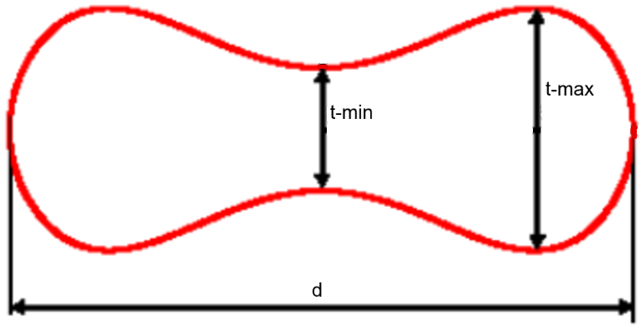
Οι τιμές των παραμέτρων αυτών δεν επιλέγονται τυχαία, αλλά ανήκουν σε προκαθορισμένα διακριτά εύρη με σταθερό βήμα. Συγκεκριμένα, η διάμετρος λαμβάνει τιμές στο διάστημα 4500–10500 nm με βήμα 250 nm (25 τιμές), ενώ το μέγιστο πάχος κυμαίνεται από 1500 έως 3000 nm, επίσης με βήμα 250 nm (7 τιμές). Ο λόγος nnn λαμβάνει τιμές από 0.40 έως 0.80 με βήμα 0.05 (9 τιμές), καλύπτοντας ένα ευρύ φάσμα πιθανών σχέσεων μεταξύ ελάχιστου και μέγιστου πάχους. Τέλος, ο δείκτης διάθλασης μεταβάλλεται στο διάστημα 1005–1100 με βήμα 5, σύμφωνα με την κλίμακα που χρησιμοποιεί το προσομοιωτικό λογισμικό (20 τιμές).
Ο συνδυασμός όλων των παραπάνω διακριτών τιμών οδηγεί σε ένα τετραδιάστατο πλέγμα παραμέτρων. Για κάθε μοναδικό συνδυασμό παράγεται μια αντίστοιχη εικόνα σκέδασης, με αποτέλεσμα το συνολικό σύνολο δεδομένων να αποτελείται από 25 × 7 × 9 × 20 = 31 500 δείγματα. Έτσι εξασφαλίζεται καλή κάλυψη τόσο των μορφολογικών χαρακτηριστικών (διάμετρος, πάχη) όσο και των οπτικών ιδιοτήτων (δείκτης διάθλασης), επιτρέποντας στα μοντέλα βαθιάς μάθησης να εκπαιδευτούν σε μεγάλη ποικιλία πιθανών RBC. Ο δεικτης διαθλασης συνδεεται με μαθιματικη φορμουλα με την περιεκτικοτητα του αιμοσφαιριου σε αιμογλομπινη

Επειδή δεν χρησιμοποιούνται πραγματικά πειραματικά δεδομένα, ο θόρυβος που θα υπήρχε φυσιολογικά λόγω οπτικών και ηλεκτρονικών ατελειών δεν είναι παρών στις αρχικές εικόνες. Για τον λόγο αυτό, θόρυβος προστίθεται τεχνητά στα συνθετικά δεδομένα, με ελεγχόμενο τρόπο, ώστε να μελετηθεί η αντοχή (robustness) των μοντέλων σε αντίξοες συνθήκες και να προσεγγιστεί ρεαλιστικότερη συμπεριφορά μέτρησης.

Μοντελα
Το βασικο μοντελο που χρεισημοποιηθηκε για την προβλεψη των παραμετρων ειναι το CNN. Επισεις εκπαιδευτικε και μοντελο Autoencoder με σκοπο την αποθορυβωση των εικονων εισοδου.

CNN
Τα CNN (Convolutional Neural Network) ειναι ενα ειδος νευρονικου δυκτιου που εξιδικευται σε δεδομενα με χωρικες μορφη και πληροφορια (εικωνες, σηματα κ.α.). Σε αντιθεση με τα απλα πληρως διασυνδεδεμενα νευρονικα (Fully Conected networks) οπου χειριζονται το καθε ψηφιο της εισοδου ως ξεχωριστη οντοτητα στα CNN νευρινικα διατιρουνται η σχεσεις τοπικοτητας των ψηφιων και κατα συνεπεια η πληροφορια που αυτες περιεχουν. Πιο συγκεκριμενα ενα pixel της εικονας απο μονο του δεν περιεχει πολυ πληροφορια αν εξεταστουν ομως και τα γειτονικα του pixel μπορει να αποκαλυφθει οτι τα pixel αυτα συνθετουν μια δομη φυσικης σημασιας, ενα edge σε πρωτο σταδιο και ενα συνολο τετοιων δομων να συνθετει κατι πιο περιπλοκο οπως ενα ματι σε εφαρμογες face recognition. Εντοπιζουμε αυτες τις δομες μεσω του convolution παραγοντας ετσι μοντελα ανθεκτικα (robust) σε μικρες χωρικες αλλαγες (π.χ. μετακινηση ή μεγενθηση της εικονας) και στον θορυβο.

The Conv–Activation–Pool Module in CNN Architectures
Η διαδικασια του convolution αποτελει την βαση του CNN. Ενα μικρο φιλτρο $Κ∈ℜ^{2r+1×2s+1}$ διατρεχει την εικονα $X∈ℜ^{H×W}$ και υπολογιζει μια “νεα εικονα” (feature map)
$C_{out}=(Χ∗Κ)(i,j)=\sum_{u=-r}^{r}{}\sum_{v=-s}^{s}{}K(u,v)X(i+u,j+v)$

Με πολλαπλα φιλτρα παραρανται ισαριθμα feature maps τα οποια συνθετουν ενα διανυσμα feature tensor: [$C×H×W$]. Στη συνεχεια εφαρμοζοντας μια συναρτιση ενεργοποιησης (activation) σε καθε feature map κραταμε μονο τιμες που φανερονουν καποια δομη της εικονας. Για παραδειγμα στη περιπτωση της συναρτισης ενεργοποιησης ReLU (Rectified Linear Unit) οπου $ReLU(x) = max(0,x)$ κραταμε μονο τις θετικες τιμες διμιουργοντας ετσι εναν ανιχνευτη δομων της εικονας.
Τελος μεσω της διαδικασιας pooling τα feature maps μειωνονται σε μεγεθος. Η ακριβης μεθοδολογια pooling εξαρταται απο την εφαρμογη ολες οι μεθοδοι βρισκουν αντιπροσοπευτικες τιμες για μικρες περιοχες της αρχικης εικονας και της μεταφερουν στην εξοδο (μικροτερη εικονα που παραχθηκε απο το pooling). Αυτο εχει ως αποτελεσμα μικρες αλλαγες στην θεση των δομων να παραγουν την ιδια (ή παρομοια τελικη εικονα) και κατασυνεπεια να απαλυφονται. Επισεις επιτρεπει στις επομενες επαναλυψεις το αλγοριθμου με φιλτρο ιδιο μεγεθους να “βλεπουν” μεγαλητερες περιοχες της αρχικης εικονας. Ο κυκλος Convolution - Activation - Pooling επαναλαμβανεται για καθε feature map που παραξε ο προηγουμενος.

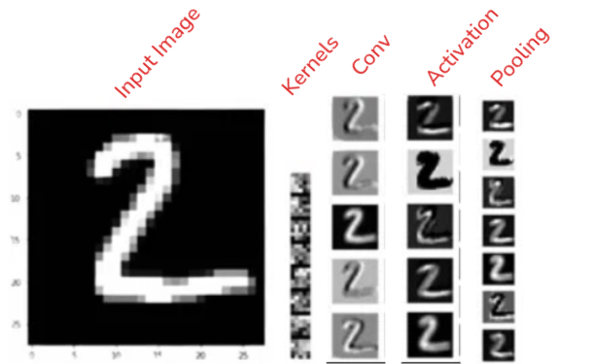
Input image
Kernel
Image after Convolution
Image after Pooling

Model explainability

1) Configuration comparison
Αφού υλοποιήθηκε το βασικό μοντέλο CNN, το επόμενο βήμα είναι η εύρεση του βέλτιστου configuration. Με τον ορό αυτό εννοούμε την αρχιτεκτονική (convolutional και fully connected layers), και τους παράγοντες εκπαίδευσης (epochs, batch size, learning rate (lr) κ.α.). Για την επίτευξη αυτού δημιουργήθηκαν ρουτίνες οι οποίες “τρέχουν” το εκάστοτε μοντέλο με είσοδο εικόνες που δεν χρησιμοποιήθηκαν στη διαδικασία της εκπαίδευσης και συγκρίνουν τις παραγόμενες τιμές με τις πραγματικές τιμές των εικόνων.

1ο πακέτο μοντέλων:
Αρχικά έγινε εστίαση στην αρχιτεκτονική του μοντέλου κρατώντας σταθερές τις άλλες τιμές (epochs = 25, lr = 0.001, batch size = 32)

ID | Convolutional layers | Fully connected layers
1 | 4-8-16-32-64-120-240 | 128-250
2 | 4-8-16-32-64-120-240 | 128-250-500
3 | 4-8-16-32-64 | 128
4 | 4-8-16-32-64-120-240-500-500 | 128

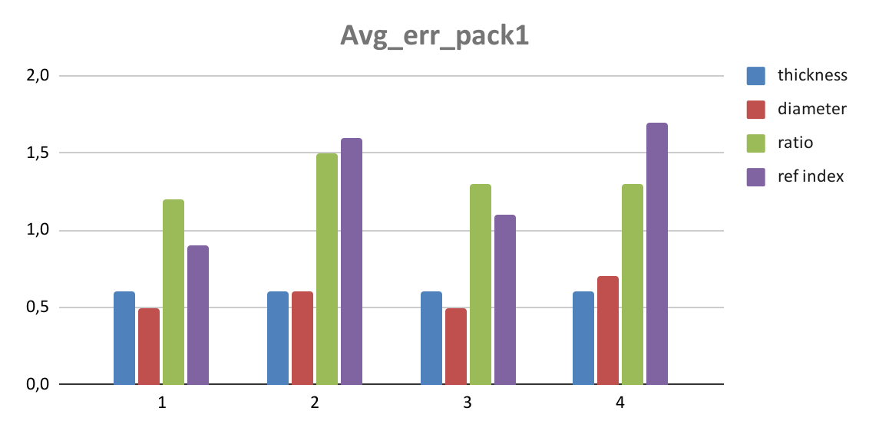

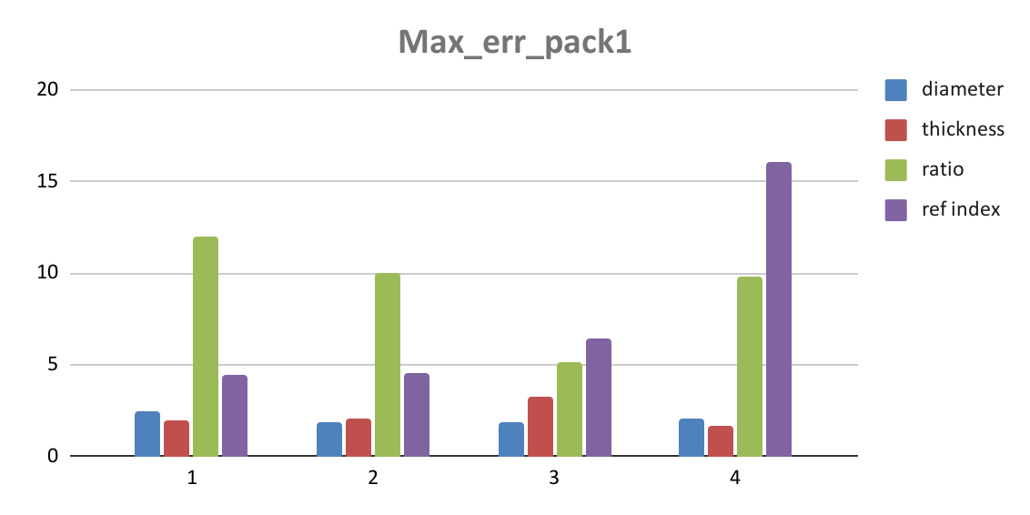

Όπως φαίνεται από τα παραπάνω γραφήματα όσων άφορα το μέσο σφάλμα το #1 μοντέλο είναι καλύτερο. Αν εξεταστεί ότι η διάφορα του από το #2 είναι μια λιγότερη FC layer, τότε συμπεραίνουμε ότι ο ιδανικός αριθμός είναι < 3. Γεγονός που υποστηρίζεται και από το δεύτερο γράφημα (μέγιστο σφάλμα ανά τιμή) όπου το καλύτερο μοντέλο είναι το #3 με 1 FC layer. Επίσης το μοντέλο #1 έχει μη αποδεκτό μέγιστο σφάλμα στην τιμή ratio, η διαφορά του με το #3 είναι (πέρα από τα FC layers) τα Convolutional layers (5 με 7 αντίστοιχα) οπότε συμπεραίνουμε ότι ο αριθμός των Convolutional layers πρέπει να είναι < 7.

2ο πακέτο μοντέλων:
Σε αυτό το πακέτο προσπαθούμε εξακριβώσουμε την ιδανική αρχιτεκτονική. Επομένως θα συγκρίνουμε τα δυο προηγούμενα επικρατέστερα μοντέλα με 6 καινούργια των οποίων η αρχιτεκτονική φαίνεται στον παρακάτω πινάκα.
ID | Convolutional layers | Fully connected layers
1 | 4-8-16-32-64-120 | 128
2 | 4-8-16-32-64-120 | 128-250
3 | 4-8-16-32-64 | 128
4 | 4-8-16-32-64 | 128-250
5 | 4-8-16-32-64-120-240 | 128
6 | 4-8-16-32-64-120-240 | 128-250
old_1 | 4-8-16-32-64-120-240 | 128-250
old_3 | 4-8-16-32-64 | 128

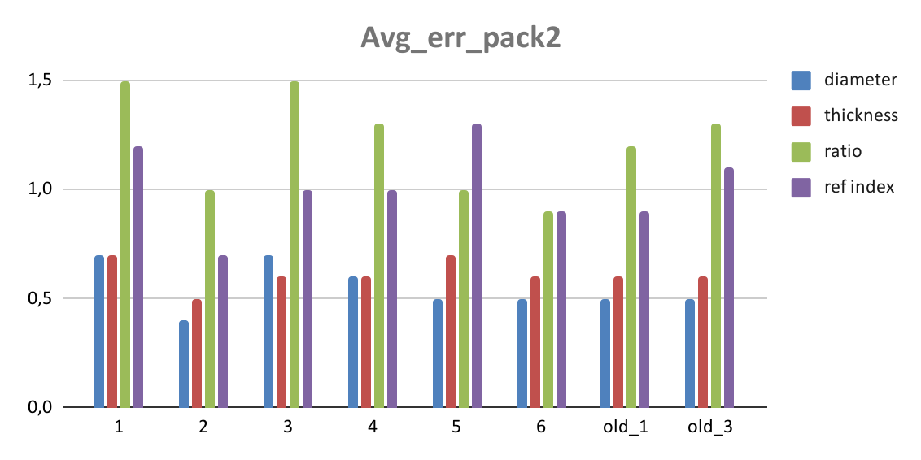
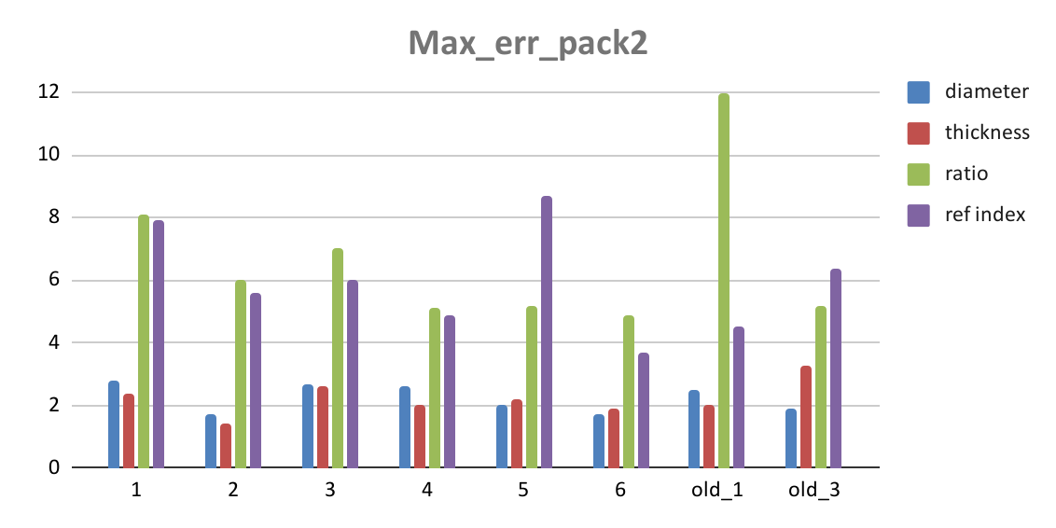

Όπως προβλέψαμε από τα αποτελέσματα του πρώτου πακέτου, η ιδανική αρχιτεκτονική ήταν μεταξύ του παλαιού μοντέλου #1 και #3. Πιο συγκεκριμένα, το μοντέλο #6 είναι καλύτερο και στις δυο μετρικές (average και max error). Οπότε η αρχιτεκτονική που θα κρατήσουμε είναι αυτή του μοντέλου 6 (Conv layers: 4-8-16-32-64-120-240, FC layers: 128-250)

3ο πακέτο μοντέλων:
Σε αυτό το πακέτο, κρατώντας σταθερή την αρχιτεκτονική του μοντέλου θα προσπαθήσουμε να βρούμε τον βέλτιστο ρυθμό μάθησης (learning rate) και αριθμό επαναλήψεων εκπαίδευσης (epochs). Με μικρό ρυθμό μάθησης και λίγες επαναλήψεις, το μοντέλο δεν θα εκπαιδευτεί πλήρως. Με μεγάλο ρυθμό εκπαίδευσης, θα ταλαντεύεται γύρω από την βέλτιστη κατάσταση, μη έχοντας λεπτομέρεια. Τέλος, με πολλές επαναλήψεις εκπαίδευσης, το μοντέλο θα “απομνημονεύσει” το σετ εκπαίδευσης και δεν θα μπορεί να γενικεύσει. Τέλος πρέπει να αναφερθεί ότι ο ρυθμός εκπαίδευσης του μοντέλου μας, ορίζεται από scheduler: OneCylce
ID | Learing Rate (LR) | Epochs | Average error across labels
old_6 | 0.001 | 25 | 0.7584
1 | 0.005 | 25 | 5.575
2 | 0.0008 | 25 | 0.8
3 | 0.005 | 35 | 7.4
4 | 0.0008 | 35 | 0.725
5 | 0.005 | 45 | 6.625
6 | 0.0008 | 45 | 0.825

Τα μοντέλα με μικρό LR όπως προβλέψαμε έχουν μεγάλο σφάλμα.
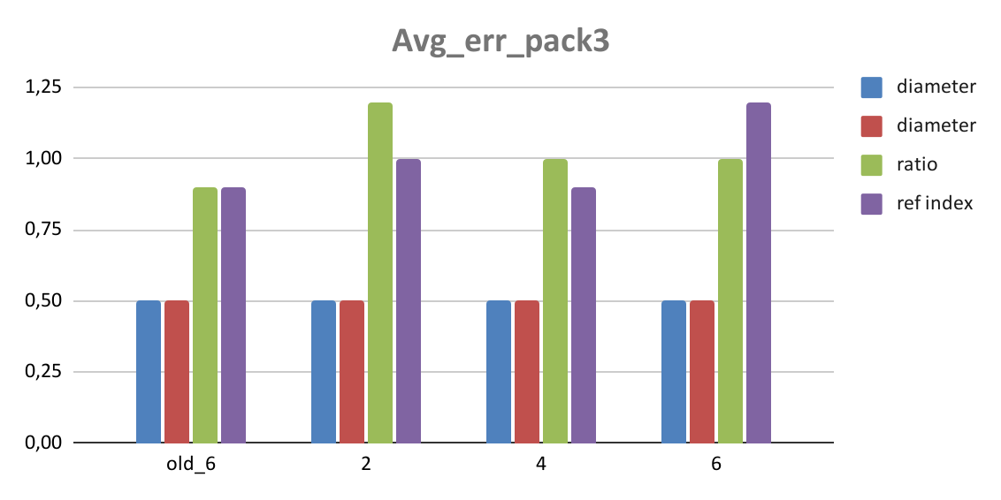
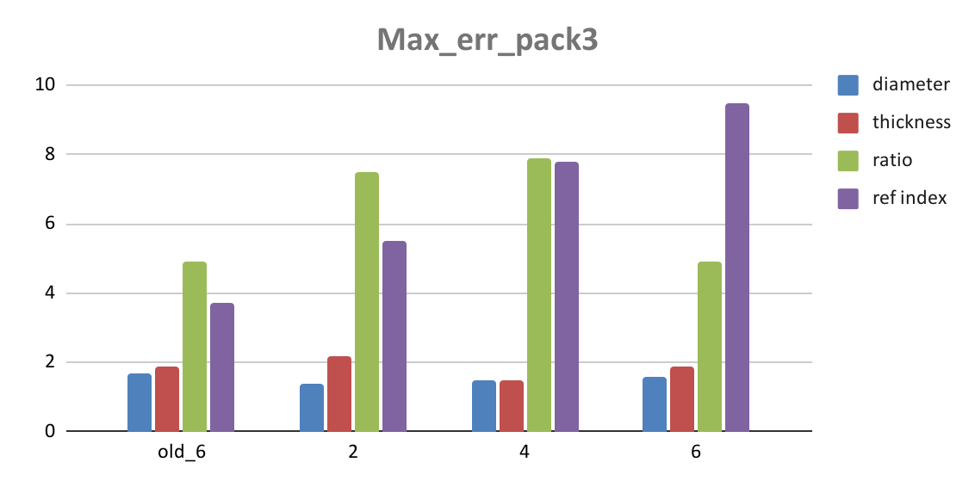
Κρατώντας μόνο τα μοντέλα με μικρό LR, βλέπουμε ότι το #6 του προηγούμενου πακέτου, παραμένει το καλύτερο κυρίως στο μέγιστο σφάλμα

Μετρικες εκπαιδευσης:
Οπως αναφερθηκε νωριτερα ο ρυθμός εκπαίδευσης του μοντέλου μας, ορίζεται από scheduler: OneCylce αυτο σημαινει οτι δεν παραμενει σταθερος αλλα αλλαζει με την παροδο των επαναλήψεων εκπαιδευσης. Πιο συγκεκριμενα ξεκιναει απο την τιμη που του δινουμε (0,001 για το μοντελο που επιλεξαμε) αρχικα στο πρωτο 30% των επαναλήψεων αυξανεται ωστε να αποφυγει τυχων τοπικα ελαχιστα της συναρτησης σφαλματος (loss function) και στη συνεχεια μειωνεται. Η αυξηση και η μειωση ακολουθουν συνημιτονοειδη ρυθμο
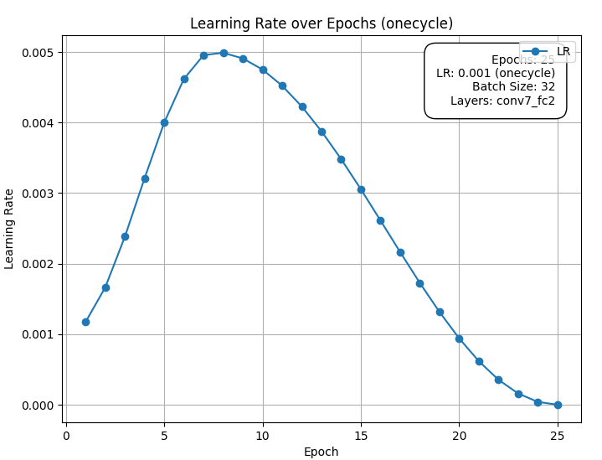
Επισεις αξιζει να ελεγχθουν τα σφαλματα με το περας των επαναλήψεων εκπαιδευσης. Δυο μετρικες μας ενδιαφέρουν Training loss και Validation loss. Το training set χωριζεται σε δυο μερη training και validation (80-20 split). Πανω στο πρωτο μερος το μοντελο εκπαιδευεται και σε καθε κυκλο εκπαιδευσης καταγραφεται το σφαλμα που εχει. Το σφαλμα αυτο περιμενουμε να μειωθει υπαρχει ομως ο κινδυνος το μοντελο να κανει overfitting και ουσιαστικα να απομνημονευσει το training set και να μην μπορει να γενικέυσει την εκπαιδευση του και σε εικόνες που δεν εχει “δει”. Εδω μας ειναι χρησιμο τον validation test. Σε καθε κυκλο εκπαιδευση βλεπουμε το σφαλμα του μοντελου και στις εικονες του validation test (χωρις ομως να το εκπαιδευουμε βαση αυτου) ετσι αν το μοντελο μας κανει overfit πανω στο training set θα μπορεσουμε να το διαγνωσουμε.

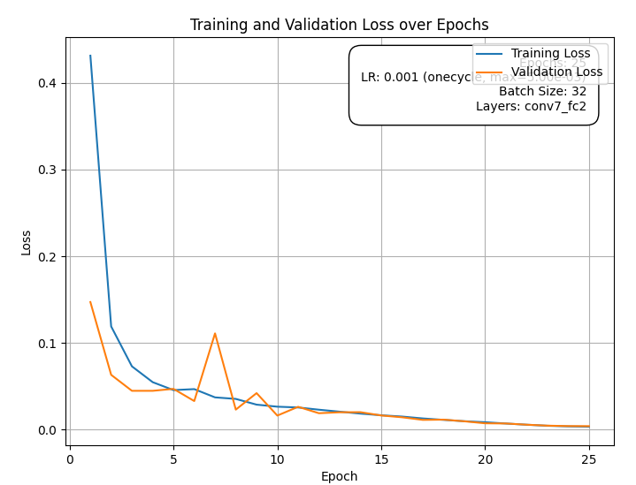

Απο το γραφημα μπορουμε να δουμε οτι δεν υπαρχει προβλημα με overfitting (και η δυο καμπυλες κατεβαινουν ομαλα). Επισης βλεπουμε οτι στην καμπυλη του validation loss γυρω στο 30% των epochs υπαρχουν καποια spikes, αυτα συμπιπτουν με την μεγιστη τιμη του ρυθμου μαθησης (απο το προηγουμενο διαγραμμα) και ειναι συμπτωμα μεγαλου ρυθμου μαθησης. Αυτο ομως δεν αποτελει προβλημα διοτι ο ρυθμος μειωνεται απο τον scheduler και τα spikes εξαφανιζονται με αποτελεσμα και η δυο καμπυλες να συγκλίνουν ομαλα στο 0

2) Output explainability

Σε αυτο το κεφαλαιο θα εξετάσουμε το πως το μοντελο καταληγει στις σωστες εξόδους. Θα εξεταστεί ποιες περιοχες των εικονων περιεχουν πληροφορια για την εκαστοτε τιμη και πως το μοντελο “διαβαζει” αυτη την πληροφορια.
Μεταβαλοντας καθε φορα μια τιμη και κρατωντας σταθερες τις αλλες, μπορουμε να δουμε πως μεταβαλλονται οι εικονες με βαση τις τιμες.
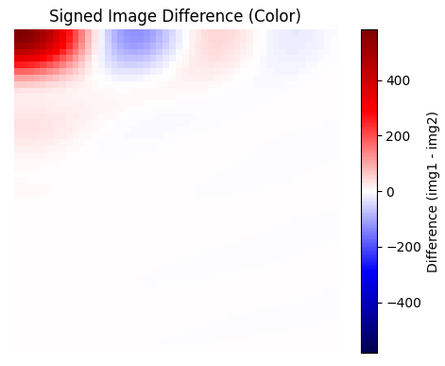
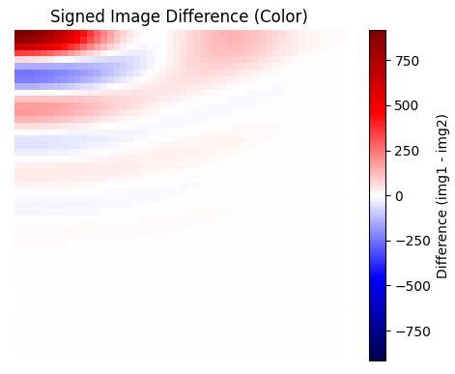
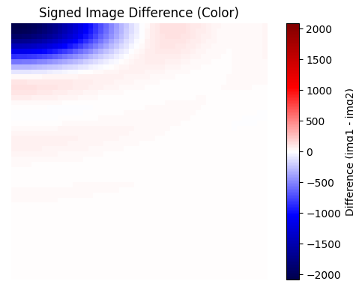
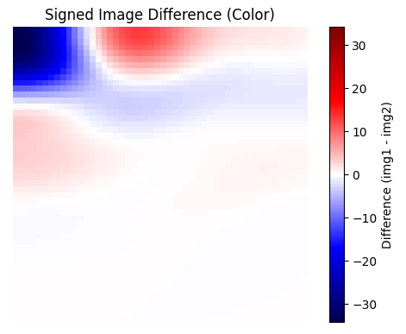
Στις τεσσερις εικονες φαινεται η διαφορα μεταξυ δυο φωτογραφιων ερυθρων αιμοσφαιριων αν κρατησουμε σταθερες τις τρεις απο τις τεσσερις τιμες και αλλαξουμε την αλλη (diameter, thickness, ratio και ref index αντιστοιχως).

2.Α) Occlusion study
Occlusion study είναι η διαδικασία εύρεσης των “κρίσιμων” σημείων της εικόνας, είτε για όλες τις τιμές είτε για την κάθε μια ξεχωριστά. Πιο συγκεκριμένα, “σβήνοντας” κομμάτια της φωτογραφίας και μετρώντας την αλλαγή του σφάλματος, μπορούμε να παράξουμε ένα διάγραμμα “σημαντικότητας” των pixel της φωτογραφίας.

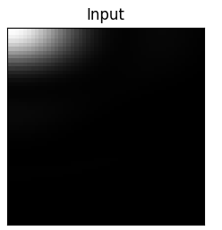
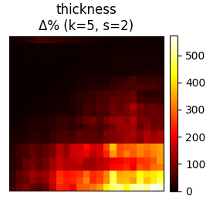
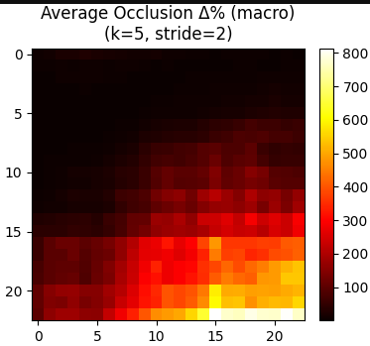
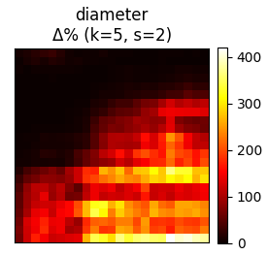
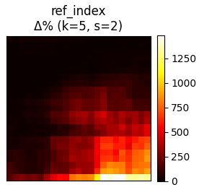
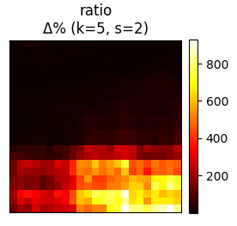

Όπως βλέπουμε από τα παραπάνω διαγράμματα, η πλειοψηφία της πληροφορίας βρίσκετε στην κάτω δέξια γωνιά και στη πάνω αριστερά. Αυτό είναι αναμενόμενο, διότι το αιμοσφαίριο βρίσκεται πάνω αριστερά ενώ κάτω δεξιά υπάρχουν δευτερεύοντες κυματισμοί λόγω διάθλασης, οι οποίοι φαίνονται καλύτερα εάν λογαριθμισουμε την εικόνα
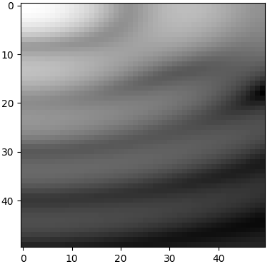

2.Β) Grad CAM
Εδώ δημιουργούμε ένα heat map των gradients του τελευταίου convolutional layer του μοντέλου ανά τιμή (0-3 diameter, thickness, ratio και ref index αντίστοιχα). Τα γραφήματα αυτά φανερώνουν ποια pixel επηρεάσαν και πόσο την τελική έξοδο του μοντέλου. Με αντιπαραβολή του heat map στη λογαριθμισμενη φωτογραφια του αιμοσφαιριου φανερώνονται τα σημεια αυτα.Πιο συγκεκριμενα μετα το τελευταιο Convolutional Layer παραγεται ενα τρισδιαστατο διανυσμα : $Α∈ℜ^{C×H×W}$οπου ειναι τα προιοντα του convolution του kernel πανω στην εικονα. Οταν το μοντελο “τρεχει” back-propagation για καθε μια απο τις τιμες που παραγει (diameter, thickness, ratio, ref index) υπολογιζει:
$G = \frac{∂y_{t}}{∂A}∈ℜ^{C×H×W}$, οπου $y_{t}$ η τιμη που το μοντελο προέβλεψε.
Επειτα για το διανυσμα $G∈ℜ^{C×H×W}$ βρίσκουμε τη μεση τιμη για καθε $i,j∈[H× W]$ ετσι γινεται $G´∈ℜ^{H×W}$ το οποιο ειναι το τελικο heat map για καθε τιμη $y_{t}$.

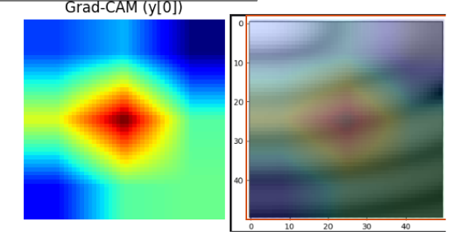

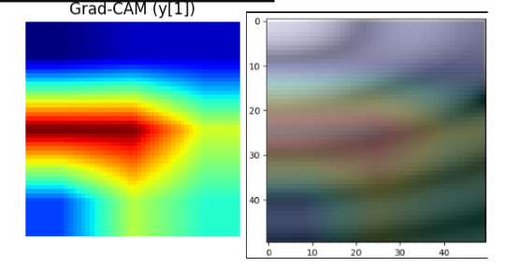

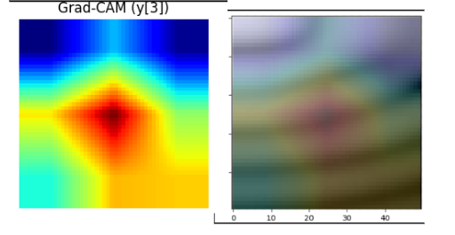
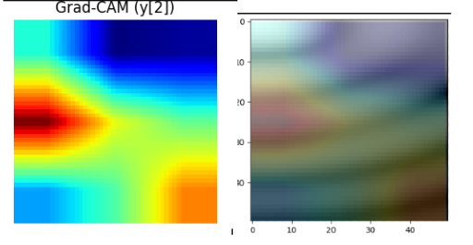

3)Robustness
Σε αυτο το κεφαλαιο καταγραφουμε την συμπεριφορα του μοντελου οταν κληθεί να αντιμετωπισει εικονες οι οποιες για διαφορους λογους διαφερουν απο αυτες στις οποιες εκπαιδευτικε.

3.A)Added noise
Σε καθε εικονα προστίθεται Gaussian και Speckle noise αυξανομενης εντασης με σκοπο την προσομοίωση ελαττωματικη διαδικασιας συλλογης της εικονας.
Σε καθε pixel υπαρχει πιθανοτητα p=0.5 προσθηκης θορυβου

$Gaussian noise: x' = x + n$
$Speckle noise: x' = x + ( x ∗ n)$
Gaussian noise |  | Speckle noise
σ | Average error | σ | Average error
0 (no noise) | 7.584 | 0 (no noise) | 7.584
0.1 | 8.732 | 0.1 | 1.4598
0.14 | 9.418 | 0.14 | 2.1471
0.2 | 1.0499 | 0.2 | 3.1603
0.4 | 1.4299 | 0.4 | 8.8266
0.5 | 2.1418 | 0.5 | 10.3647
0.6 | 2.2723 | 0.6 | 11.7803
$Dist (n) = N (0, σ{}^{2} )$

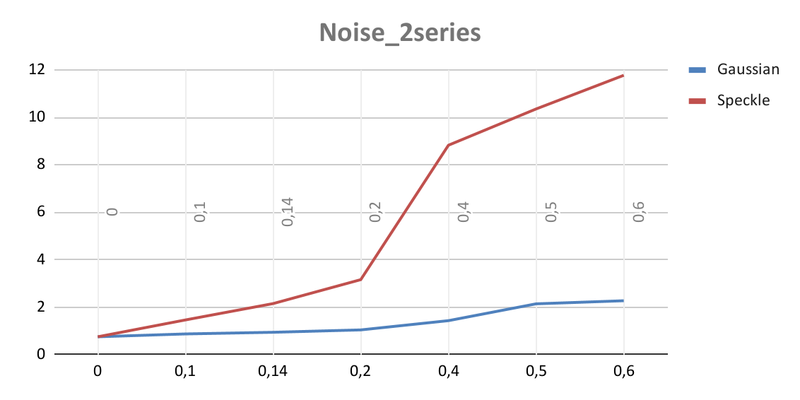

Οπως φαίνεται το μοντελο εχει αντοχη στο θορυβο οχι ομως μεγαλη, κυριως στο Speckle noise. Εκπαιδευουμε στη συνεχεια μοντελο με προσθετο θορυβο στις εικονες εκπαιδευσεις.
AddGaussianNoise(std=0.3, p=0.5),
AddSpeckleNoise(std=0.3, p=0.5),
Σκοπος αυτου ειναι η δημιουργια μοντελου πιο σταθερου υπο θορυβο. Το μοντελο εκπαιδευτικε με τις παραμετρους που εχουμε βρει μεσω των προηγουμενων τεστ και σε εικονες χωρις θορυβο παρουσιαζει παρομοια ποσοστα σφαλματος με το απλο μοντελο.
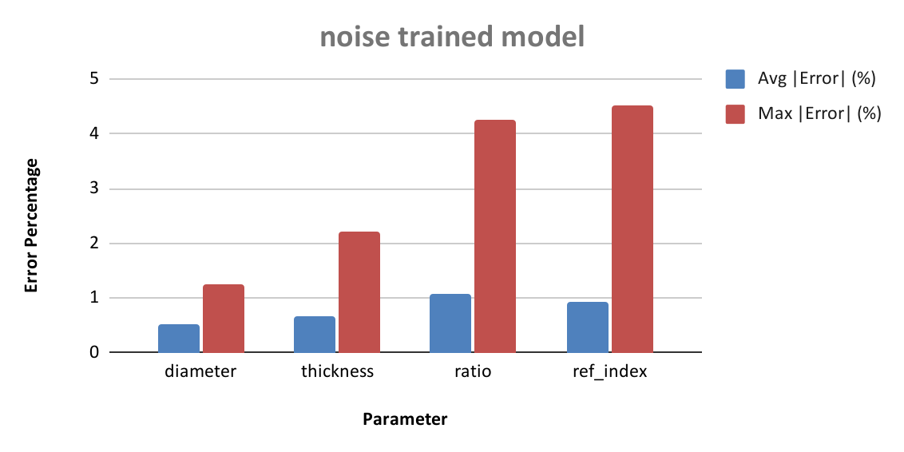
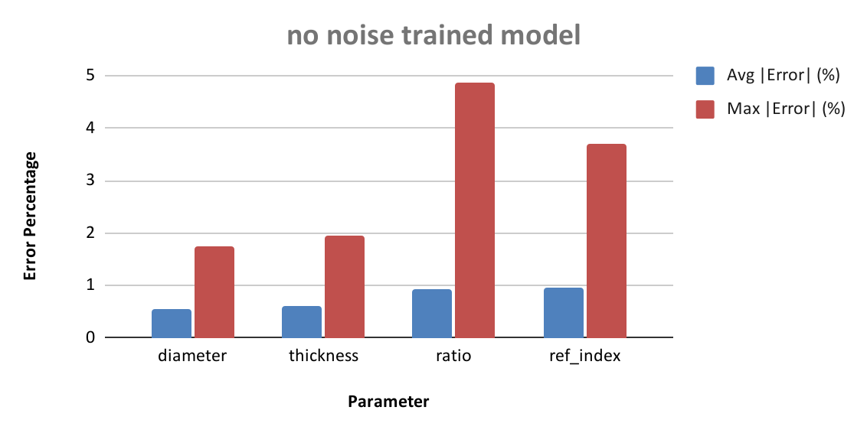

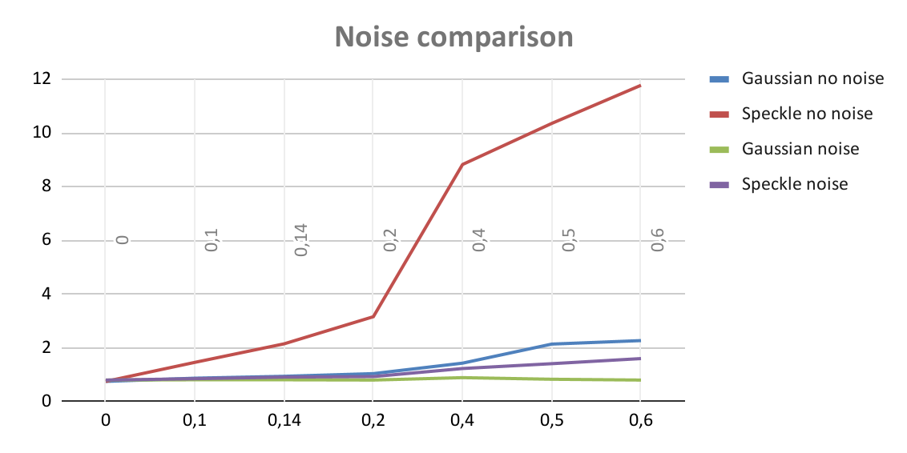

3.Γ)Frequency
Εδω στις εικονες αφαιρουνται συγκεκριμενες συχνοτητες μεσω φιλτρων (Low-pass και High-pass) και συγκρίνεται η αποδοση των δυο μοντελων, του απλου και του εκπαιδευμενου με εικονες με θορυβο.
Αρχικα εφαρμοζουμε ενα Low-pass φιλτρο αυξανομενης “εντασης”
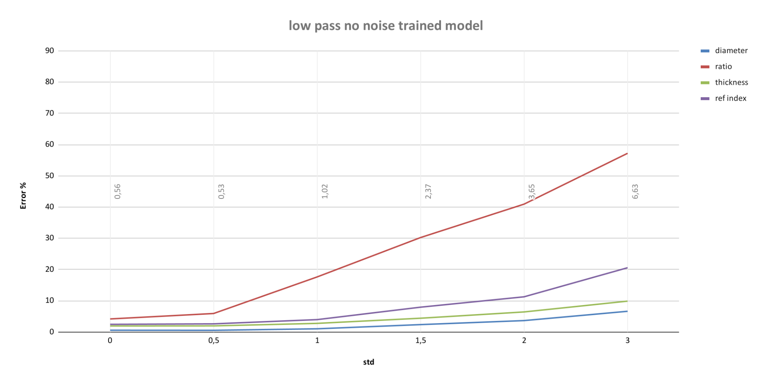

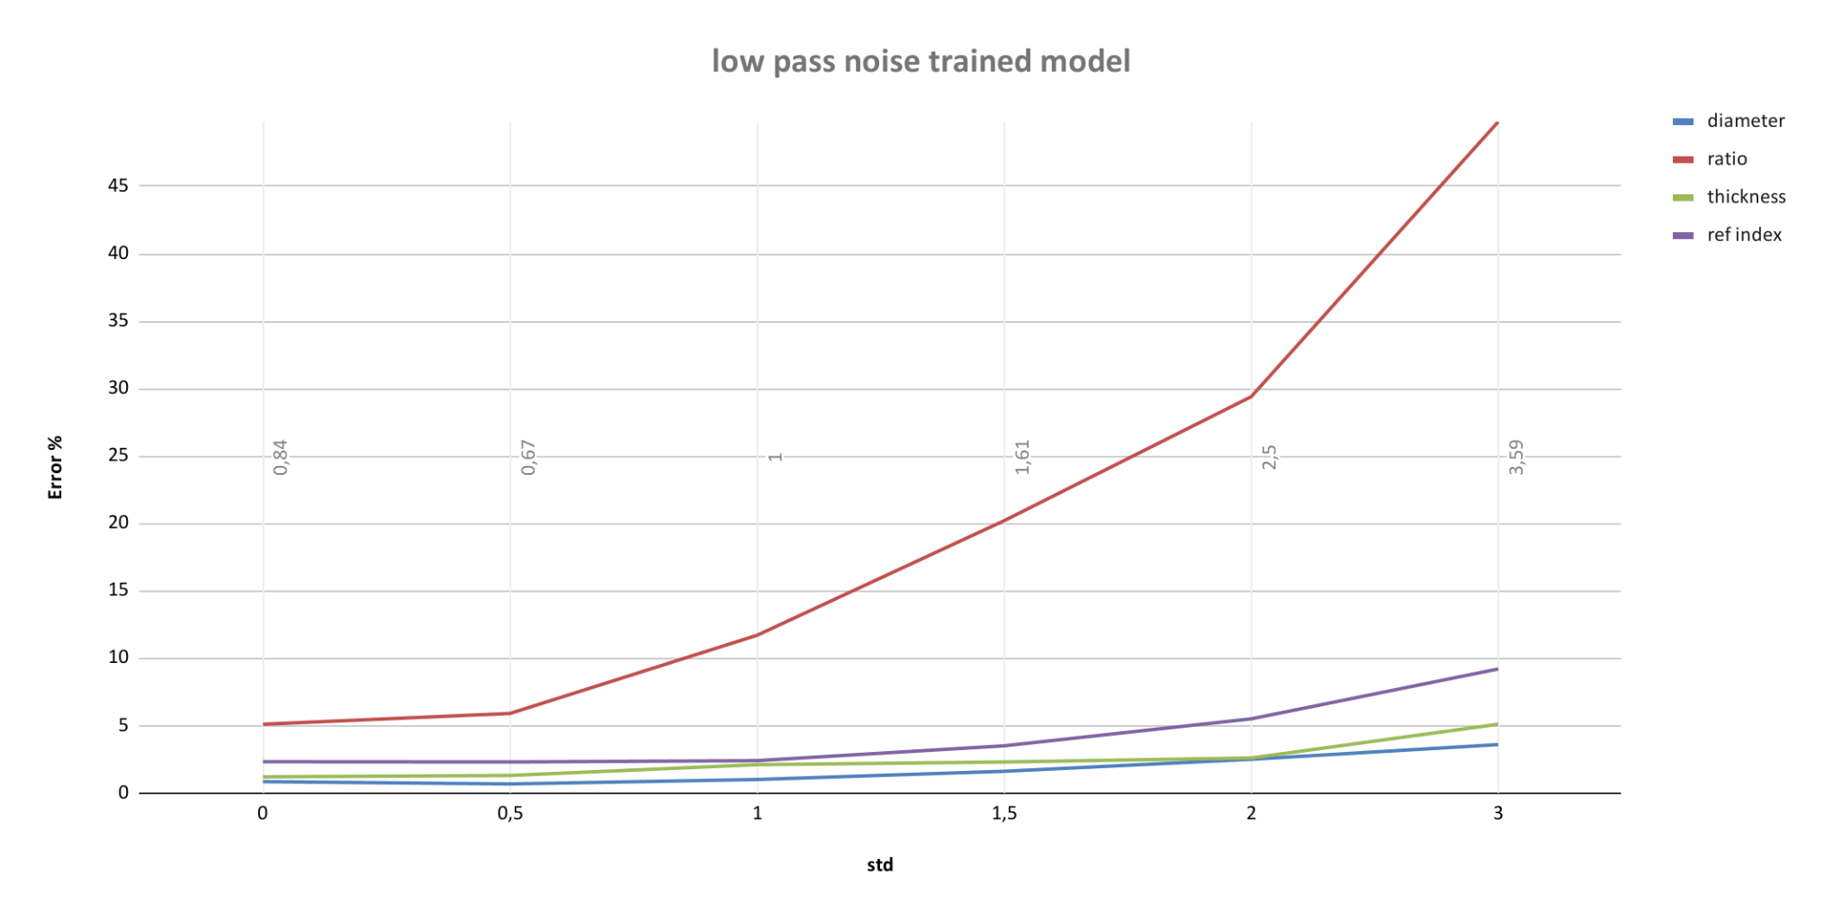
Οπως φαινεται απο τα παραπανω γραφηματα το απλο μοντελο αποδιδει χειροτερα.
Στη συνεχεια εφαρμοζουμε ενα Unsharp (high-pass) φιλτρο στις εικονες εισοδου.

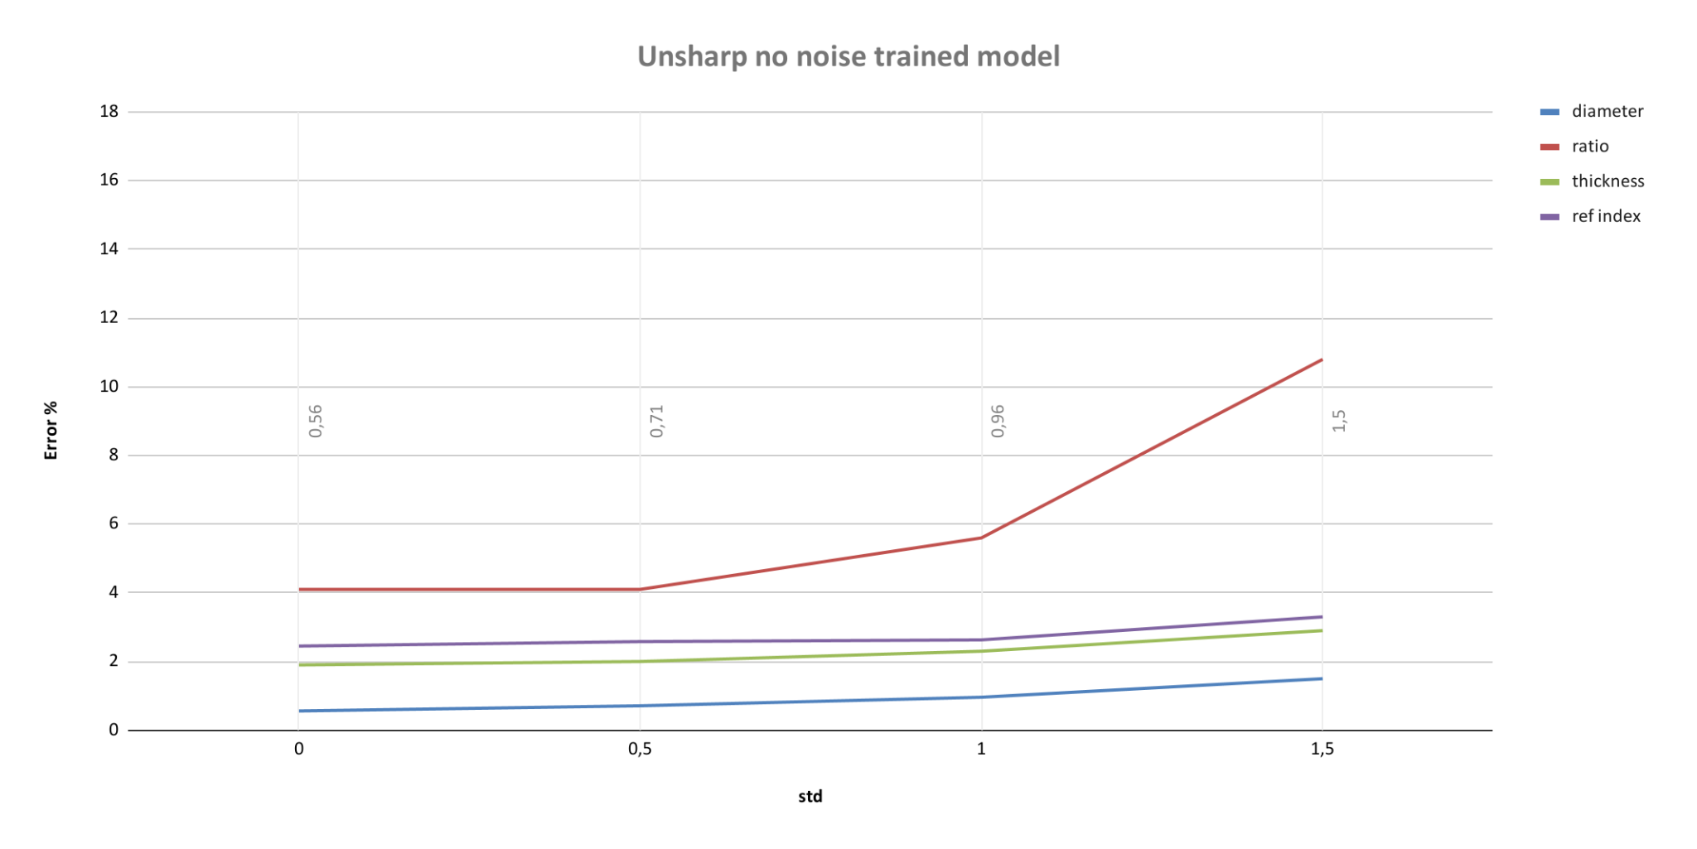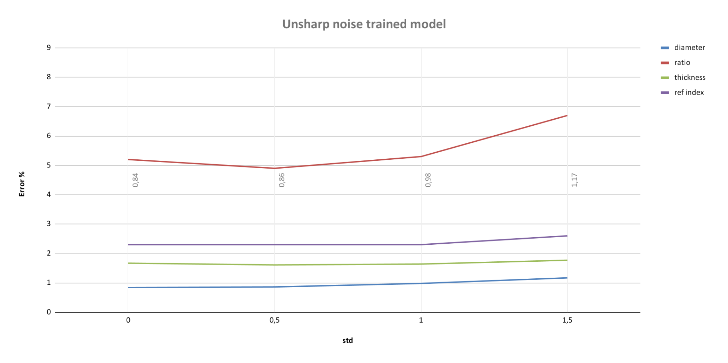
Οπως φαίνεται και σε αυτες τις εικονες το μοντελο που εχει εκπαιδευτει με εικονες με προσθετο θορυβο αποδιδει καλυτερα.

3.Δ)Jitter Box
Σε αυτο το τεστ test set ενα μικρο block $α×α$ των εικονων του test set εφαρμοζουμε εξερετικα μεγαλο Gaussian noise προσομοιωνοντας καποια ελατοματικα pixel στην καμερα καταγραφης. Διαπιστονουμε οτι και εδω το μοντελο που εκπαιδευτικε με προσθετο θορυβο εχει αρκετα καλητερη αποδωση.
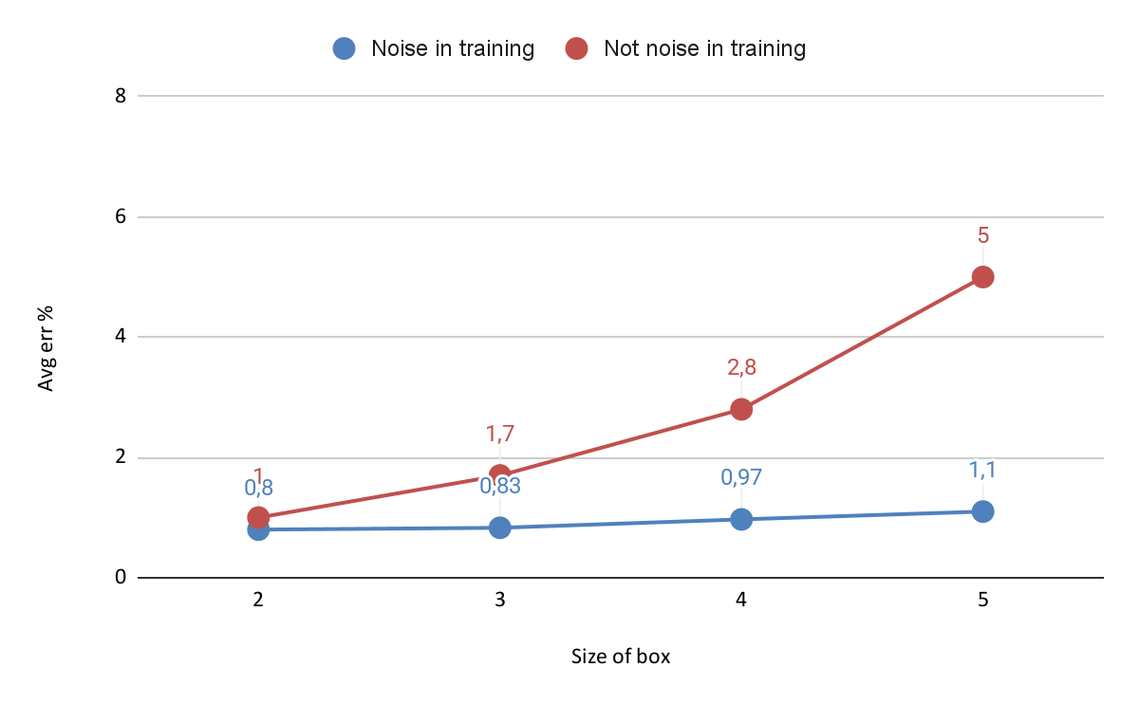

Autoencoder
Ενα μοντελο τυπου Autoencoder εκπαιδευται να συμπιεζει την εισοδο του σε μια αναπαρασταση μικροτερης διαστασης και μεγεθους και να μπορει να την επανασυνθεσει. Στη περιπτωση που το χρεισιμποιουμε λαμβανει ως εισοδο εικονα αιμοσφαιριου $X∈ℜ^{50×50}$ η οποια αρχικα μετατρεπεται μονοδιαστατο διανυσμα σε $X∈ℜ^{2500}$. Επειτα “παιρναει” απο δυο σταδια επεξεργασιας:
- Encoder: $f_{enc} : ℜ^{2500}→ℜ^{L}$οπου $L<2500$. Το αρχικο διανυσμα αντιστοιχιζεται σε ενα μικροτερο διανυσμα $z∈ℜ^{L}$.
- Decoder: $f_{dec} : ℜ^{L}→ℜ^{2500}$. Το διανυσμα z αντισστοιχιζεται με $\hat{x}$ διανυσμα οπου $\hat{x}≈x$
Το τελικο $\hat{x}$ μετατρεπεται σε $\hat{X}∈ℜ^{50×50}$. Οποτε τελικα μπορουμε να γραψουμε:
$z =f_{enc}(x)$, $\hat{x}=f_{dec}(z) = f_{dec}(f_{enc}(x))$
Image
X

^
X

Latent layer

1) Denoising Autoencoder
Εαν κατα την εκπαιδευση του μοντελου εισαγουμε θορυβο στις εικονες με τον τροπο που εξηγηθηκε προηγουμενως θα εχουμε εικονες y οπου $y=Noise(x)$. Οταν το μοντελο εκπαιδευτει με εισοδο y και αξιολογηθει η εξοδος του $\hat{y }$ με βαση την αρχικη εικονα x τοτε το μοντελο μαθαινει να αποθορυβοποιει την εικονα εισοδου.

2) Denoising comparison
Ομοιως με την διαδικασια που ακολουθηθηκε στο CNN μοντελο αρχικα θα εγινε εστιαση στην εξακριβωση της βελτιστης αρχιτεκτονικης. Ειναι συμαντικο να αναφερθει οτι εαν την εξοδο του AutoEncoder την λαμβανε ενα μοντελο CNN που ειχε εκπαιδευτει με εισοδους απλες εικονες τοτε το σφαλμα θα ηταν αρκετα μεγαλο διοτι θα λαμβανε εισοδο στην οποια δεν εχει εκπαιδευτει. Για αυτον τον λογο εκπαιδευτικαι εκνεου μοντελο CNN με εικονες που ειχανε αρχικα περασει απο τον Autoencoder.

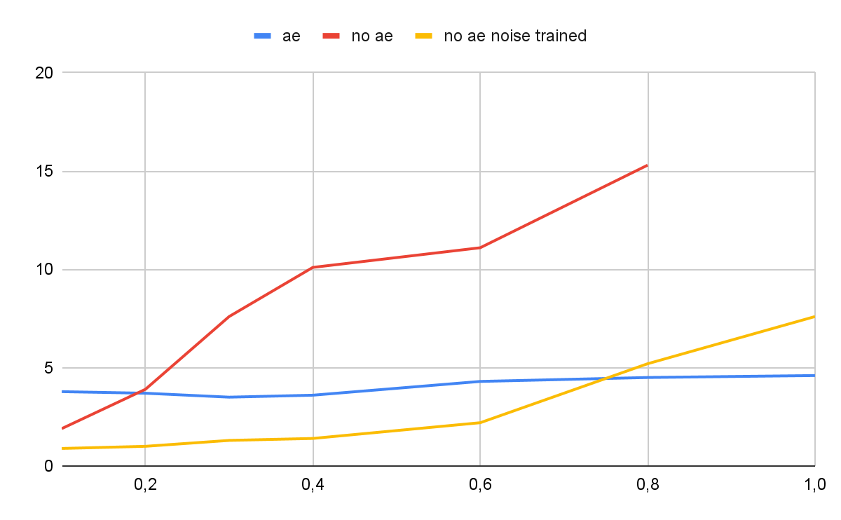
Οπως φενεται στο παρανω γραφημμα συγκριθηκαν το απλο μοντελο CNN, το μοντελο που εκπαιδευτικαι με προσθετο θορυβο και το μοντελο που λαμβανει εικονες απο τον Autoencoder. Η συγκριση εγινε με ολο και αυξανομενες τιμες θορυβου (Gaussian + Speckle noise) και ειναι ευδιακριτο οτι σε εξερετικα μεγαλες τιμες θορυβου το denoising φιλτρο πριν απο το CNN οδιγει σε μειωση σφαλματος.

Επεξηγηση κωδικα
Στο παρόν κεφάλαιο παρουσιάζεται αναλυτικά η υλοποίηση της μεθοδολογίας που ακολουθήθηκε, με έμφαση στη δομή του κώδικα και στον τρόπο οργάνωσης των επιμέρους τμημάτων του. Πιο συγκεκριμένα, περιγράφονται τα μοντέλα βαθιάς μάθησης που χρησιμοποιήθηκαν για την εκτίμηση των τεσσάρων παραμέτρων των ερυθρών αιμοσφαιρίων από τις εικόνες σκέδασης, καθώς και ο τρόπος με τον οποίο αυτά υλοποιήθηκαν σε περιβάλλον Python. Στη συνέχεια αναλύεται η διαδικασία εκπαίδευσης των μοντέλων, από την προεπεξεργασία των δεδομένων και τον ορισμό των υπερπαραμέτρων μέχρι τα κριτήρια τερματισμού και την αποθήκευση των βαρών. Τέλος, παρουσιάζεται ο κώδικας που αφορά στο στάδιο του ελέγχου (test) και της αξιολόγησης των αποτελεσμάτων, όπου περιγράφεται πώς υπολογίζονται τα σφάλματα πρόβλεψης και πώς εξάγονται τα τελικά συμπεράσματα. Η σειρα παρουσιασης των τμηματων του κωδικα ακολουθει την λογικη ροη που διεπει τον κωδικα, ορισμος μοντελων, εκπαιδευση μοντελων και τελος συστηματικος ελεγχος μοντελων.

model

training
layers
training parameters
dataset
training instructions
testing dataset
testing

Μοντελα
Στο παρόν υποκεφάλαιο παρουσιάζονται τα δύο βασικά μοντέλα βαθιάς μάθησης που αναπτύχθηκαν στο πλαίσιο της διπλωματικής εργασίας, με κύριο στόχο την εκτίμηση των τεσσάρων φυσικών παραμέτρων των ερυθρών αιμοσφαιρίων (διάμετρος, μέγιστο πάχος, λόγος tmin/tmax και δείκτης διάθλασης) από τις εικόνες σκέδασης. Το κύριο μοντέλο είναι ένα συνελικτικό νευρωνικό δίκτυο (Convolutional Neural Network, CNN), το οποίο αντιμετωπίζει το πρόβλημα με επιβλεπόμενη μαθηση μεσω convolutions. Συμπληρωματικά, χρησιμοποιείται ένας πλήρως συνδεδεμένος autoencoder, ο οποίος μαθαίνει μια συμπιεσμένη αναπαράσταση των εικόνων, προσφέροντας καλύτερη κατανόηση της δομής των δεδομένων και δυνατότητα διερεύνησης τεχνικών συμπίεσης, ανακατασκευής και αποθορυβωσης.

CNN
Το συνελικτικό νευρωνικό δίκτυο υλοποιείται στην κλάση CNN και δέχεται ως είσοδο τις εικόνες σκέδασης των RBC σε μορφή τανυστή (tensor) 1×50×50 (ένα κανάλι, 50×50 pixels). Η βασική ιδέα του μοντέλου είναι να εξάγει ιεραρχικά χαρακτηριστικά από τις εικόνες, μέσω διαδοχικών συνελικτικών επιπέδων, και στη συνέχεια να τα χαρτογραφήσει στις τέσσερις ζητούμενες παραμέτρους μέσω πλήρως συνδεδεμένων επιπέδων. Η αρχιτεκτονική του CNN έχει σχεδιαστεί με ευέλικτο τρόπο (flexible design), ώστε τόσο ο αριθμός των συνελικτικών επιπέδων όσο και ο αριθμός των νευρώνων στα πλήρως συνδεδεμένα στρώματα να ορίζονται δυναμικά κατά την αρχικοποίηση της κλάσης, μέσω των λιστών conv_config και fc_config. Με τον τρόπο αυτό γίνεται δυνατή η εύκολη δοκιμή διαφορετικών διαμορφώσεων (π.χ. ρηχό ή βαθύ δίκτυο, λίγα ή πολλά φίλτρα) χωρίς αλλαγές στον υπόλοιπο κώδικα.

Κάθε καταχώρηση στη λίστα conv_config αντιστοιχεί σε ένα συνελικτικό block, το οποίο περιλαμβάνει ένα συνελικτικό επίπεδο δύο διαστάσεων (Conv2d) με πυρήνα 3×3 και padding 1, ακολουθούμενο από μια μη γραμμική συνάρτηση ενεργοποίησης ReLU. Σε ορισμένα από τα αρχικά blocks προστίθεται επιπλέον ένα επίπεδο MaxPool 2×2, το οποίο μειώνει τη χωρική ανάλυση των feature maps κατά έναν παράγοντα δύο. Επιλεχθηκε να μην γινεται pooling σε ολα τα επιπεδα λογο του μικρου μεγεθους των εικονων (50x50). Αυτός ο συνδυασμός συνελίξεων και υποδειγματοληψίας επιτρέπει στο δίκτυο να εντοπίζει τοπικά μοτίβα στις εικόνες σκέδασης (π.χ. δακτυλιοειδείς δομές, μέγιστα έντασης, βαθμίδες φωτεινότητας) και ταυτόχρονα να περιορίζει τον αριθμό των παραμέτρων και τον υπολογιστικό φόρτο. O αριθμός των καναλιών εξόδου σε κάθε συνελικτικό επίπεδο καθορίζεται επίσης από τη conv_config και αντιστοιχεί στον αριθμό των διαφορετικών “χαρακτηριστικών” που μπορεί να μάθει το δίκτυο στο συγκεκριμένο βάθος.

Μετά το πέρας των συνελικτικών blocks, ο tensor χαρακτηριστικών που προκύπτει ισοπεδώνεται (flatten) σε ένα μονοδιάστατο διάνυσμα. Στη συνέχεια το διάνυσμα αυτό διέρχεται από μία ή περισσότερες πλήρως συνδεδεμένες βαθμίδες (fully conected layers), όπως ορίζονται στη λίστα fc_config. Κάθε ενδιάμεσο πλήρως συνδεδεμένο επίπεδο συνοδεύεται από ReLU, ώστε να εισάγεται μη γραμμικότητα και να αυξάνεται η εκφραστική ικανότητα του μοντέλου. Το τελικό επίπεδο εξόδου είναι ένα γραμμικό επίπεδο με τέσσερις νευρώνες, το οποίο επιστρέφει τις εκτιμήσεις των τεσσάρων φυσικών παραμέτρων σε μορφή πραγματικών τιμών. Συνολικά, η κλαση CNN υλοποιεί μια απευθείας χαρτογράφηση από τον δισδιάστατο χάρτη εντάσεων σκέδασης στις φυσικές παραμέτρους του ερυθρού αιμοσφαιρίου, αντιμετωπίζοντας το πρόβλημα ως πρόβλημα πολυδιάστατης παλινδρόμησης (regression).

AutoEncoder
Το δεύτερο μοντέλο που χρησιμοποιείται στη διπλωματική είναι ένας πλήρως συνδεδεμένος autoencoder, ο οποίος έχει στόχο την ανακατασκευή των εικόνων σκέδασης και την εκμάθηση μιας συμπιεσμένης, λανθάνουσας αναπαράστασης. Η κλάση FCAutoencoder δέχεται ως είσοδο τις εικόνες 50×50, που στον κώδικα “ξεδιπλώνονται” σε διάνυσμα μήκους 2500. Και εδώ η αρχιτεκτονική ορίζεται με ευέλικτο τρόπο μέσω των παραμέτρων input_dim, latent_dim και της λίστας hidden_dims, οι οποίες μπορούν να τροποποιηθούν κατά την κλήση της κλάσης, επιτρέποντας την αλλαγή του αριθμού και του μεγέθους των κρυφών επιπέδων χωρίς τροποποιήσεις στον κορμό του κώδικα.

Ο encoder του autoencoder αποτελείται από διαδοχικά πλήρως συνδεδεμένα επίπεδα, τα οποία μειώνουν σταδιακά τη διάσταση του διανύσματος εισόδου, περνώντας μέσα από ενδιάμεσες μη γραμμικότητες ReLU, μέχρι να φθάσουν σε έναν λανθάνοντα χώρο διάστασης latent_dim. Ο decoder υλοποιείται ως κατοπτρική δομή, χρησιμοποιώντας την αντίστροφη σειρά των hidden_dims, ώστε να επαναφέρει τα δεδομένα στην αρχική τους διάσταση. Στο forward βήμα, η εικόνα ισοπεδώνεται, κωδικοποιείται στον λανθάνοντα χώρο και στη συνέχεια αποκωδικοποιείται σε ένα διάνυσμα 2500 στοιχείων, το οποίο εν τέλει ανασχηματίζεται ξανά σε τανυστή 1×50×50. Με αυτόν τον τρόπο, ο autoencoder μαθαίνει να αναπαριστά κάθε εικόνα σε μια πολύ πιο συμπαγή μορφή, διατηρώντας ωστόσο τα ουσιώδη χαρακτηριστικά που είναι απαραίτητα για την ανακατασκευή της

Η χρήση του autoencoder στη συγκεκριμένη εργασία έχει διπλό ενδιαφέρον. Αφενός, επιτρέπει τη μελέτη του βαθμού στον οποίο τα πρότυπα σκέδασης μπορούν να συμπιεστούν σε έναν χαμηλής διάστασης λανθάνοντα χώρο χωρίς σημαντική απώλεια πληροφορίας, γεγονός που μπορεί να αξιοποιηθεί σε εφαρμογές με περιορισμένους υπολογιστικούς πόρους ή ανάγκη αποθήκευσης μεγάλων όγκων δεδομένων. Αφετέρου, η λανθάνουσα αναπαράσταση που μαθαίνει ο autoencoder μπορεί να θεωρηθεί ως ένα σύνολο “δεδομένων υψηλού επιπέδου” (high-level features) τα οποία συνοψίζουν τη μορφή του προτύπου σκέδασης και ενδέχεται να σχετίζονται στενά με τις φυσικές παραμέτρους του κυττάρου.

Συνοψίζοντας, τα δύο μοντέλα που αναπτύχθηκαν είναι συμπληρωματικά: το συνελικτικό νευρωνικό δίκτυο αποτελεί το κύριο εργαλείο για την άμεση εκτίμηση των φυσικών παραμέτρων από τις εικόνες σκέδασης, ενώ ο πλήρως συνδεδεμένος autoencoder λειτουργεί ως εργαλείο μη επιβλεπόμενης μάθησης για την αποθορυβωση και συμπίεση της δομής των δεδομένων. Και στις δύο περιπτώσεις, η υλοποίηση με ευέλικτο design διευκολύνει την προσαρμογή της αρχιτεκτονικής στις ανάγκες των πειραμάτων και την αξιολόγηση της επίδρασης των διαφόρων σχεδιαστικών επιλογών στην τελική απόδοση των μοντέλων.

Εκπαιδευση
Η διαδικασία εκπαίδευσης αποτελεί κεντρικό μέρος της παρούσας εργασίας, καθώς σε αυτήν βασίζεται η ικανότητα των μοντέλων να μαθαίνουν τη σχέση ανάμεσα στα πρότυπα σκέδασης και τις φυσικές παραμέτρους των ερυθρών αιμοσφαιρίων. Για την εκπαίδευση τόσο του συνελικτικού νευρωνικού δικτύου όσο και του autoencoder χρησιμοποιείται το ίδιο αρχικό σύνολο συνθετικών εικόνων, όπως αυτό περιγράφηκε στο προηγούμενο κεφάλαιο. Το σύνολο αυτό φορτώνεται μέσω της κλάσης RBCDatasetDB και κατόπιν διαχωρίζεται τυχαία σε σύνολο εκπαίδευσης (80% των δειγμάτων) και σύνολο επικύρωσης (20%), χρησιμοποιώντας τη συνάρτηση τυχαίου διαχωρισμού της PyTorch. Για κάθε σύνολο δημιουργούνται αντικείμενα DataLoader, τα οποία διαχειρίζονται τον σχηματισμό mini-batches, το shuffle των δεδομένων στην εκπαίδευση και τη σωστή τροφοδότηση των εικόνων και των ετικετών στα μοντέλα, είτε σε CPU είτε σε GPU, ανάλογα με τη διαθεσιμότητα.

Ένα ακόμη σημαντικό στοιχείο της υλοποίησης είναι ο τρόπος με τον οποίο οργανώνονται και καταγράφονται τα αποτελέσματα κάθε πειράματος. Για κάθε «run» εκπαίδευσης δημιουργείται ένας ξεχωριστός φάκελος εξόδου, ο οποίος περιέχει το αποθηκευμένο μοντέλο, τα γραφήματα των καμπυλών απώλειας (train/validation loss ανά εποχή) και ένα αρχείο καταγραφής (log) με τα βασικά hyperparameters και μετρικές απόδοσης. Η δημιουργία αυτών των φακέλων και η ονοματοδοσία τους γίνεται αυτόματα, έτσι ώστε κάθε εκτέλεση να είναι εύκολα αναγνωρίσιμη και επαναλήψιμη. Κατά την εκπαίδευση καταγράφεται σε κάθε εποχή η τιμή της απώλειας εκπαίδευσης και επικύρωσης, καθώς και η τρέχουσα τιμή του ρυθμού μάθησης, επιτρέποντας αργότερα την οπτική επιθεώρηση της πορείας σύγκλισης και τυχόν φαινομένων υπερεκπαίδευσης.

Παράλληλα με το logging, έχει υλοποιηθεί και ένας συστηματικός μηχανισμός αποθήκευσης και σύγκρισης διαφορετικών runs. Για το συνελικτικό δίκτυο, το καλύτερο μοντέλο επιλέγεται με βάση τη μικρότερη απώλεια στο σύνολο επικύρωσης, και τα αντίστοιχα βάρη αποθηκεύονται σε ένα αρχείο checkpoint, του οποίου το όνομα περιέχει συνοπτικές πληροφορίες για την αρχιτεκτονική, τον αριθμό εποχών, το batch size, τον ρυθμό μάθησης και την τελική τιμή της απώλειας. Στην περίπτωση του autoencoder αποθηκεύεται το τελικό μοντέλο μετά την ολοκλήρωση όλων των εποχών. Επιπλέον, παρέχονται βοηθητικές συναρτήσεις που εκτελούν πολλαπλές εκπαιδεύσεις με διαφορετικούς συνδυασμούς hyperparameters (π.χ. διαφορετική αρχιτεκτονική ή ρυθμό μάθησης), συγκεντρώνουν τα αντίστοιχα runs και παράγουν συγκριτικά γραφήματα των καμπυλών απώλειας. Με αυτόν τον τρόπο διευκολύνεται η επιλογή των βέλτιστων ρυθμίσεων και εξασφαλίζεται ιχνηλασιμότητα των πειραμάτων.

Εκπαιδευση CNN
Η εκπαίδευση του συνελικτικού νευρωνικού δικτύου υλοποιείται μέσω μιας κεντρικής ρουτίνας, η οποία αναλαμβάνει να προετοιμάσει τα δεδομένα, να ορίσει το μοντέλο και τις συναρτήσεις κόστους και βελτιστοποίησης, και να εκτελέσει τον βρόχο εκπαίδευσης για προκαθορισμένο αριθμό εποχών. Αρχικά φορτώνεται το πλήρες σύνολο δεδομένων και διαχωρίζεται σε εκπαίδευση/επικύρωση. Προαιρετικά, στο σύνολο εκπαίδευσης μπορεί να εφαρμοστεί θόρυβος μέσω μιας ακολουθίας μετασχηματισμών (π.χ. πρόσθεση Gaussian και speckle θορύβου με συγκεκριμένες τυπικές αποκλίσεις και πιθανότητες), ώστε το CNN να εκπαιδευτεί σε πιο ρεαλιστικές, υποβαθμισμένες εικόνες. Το σύνολο επικύρωσης παραμένει καθαρό, ώστε η αξιολόγηση να γίνεται σε δεδομένα χωρίς πρόσθετες αλλοιώσεις.

Ως μοντέλο χρησιμοποιείται η κλάση FlexibleCNN, η οποία ορίζεται με παραμέτρους conv_config και fc_config που καθορίζουν αντίστοιχα τον αριθμό και το μέγεθος των συνελικτικών επιπέδων και των πλήρως συνδεδεμένων επιπέδων. Η εκπαίδευση έχει στόχο την πρόβλεψη τεσσάρων συνεχών μεταβλητών, επομένως το πρόβλημα διατυπώνεται ως παλινδρόμηση πολλαπλών εξόδων. Ως συνάρτηση κόστους επιλέγεται η SmoothL1Loss (γνωστή και ως Huber loss), η οποία συμπεριφέρεται ως L2 απώλεια για μικρά σφάλματα και ως L1 για μεγάλα σφάλματα, προσφέροντας μεγαλύτερη ανθεκτικότητα σε μεμονωμένες ακραίες τιμές. Πριν ξεκινήσει ο βρόχος εκπαίδευσης, υπολογίζονται η μέση τιμή και η τυπική απόκλιση των τεσσάρων ετικετών στο σύνολο εκπαίδευσης. Κατά τη διάρκεια της εκπαίδευσης, τόσο οι πραγματικές τιμές όσο και οι προβλέψεις κανονικοποιούνται με βάση τα στατιστικά αυτά (αφαίρεση μέσης τιμής και διαίρεση με την τυπική απόκλιση), έτσι ώστε η απώλεια να είναι ουσιαστικά ανεξάρτητη από τις διαφορετικές κλίμακες των παραμέτρων και η βελτιστοποίηση να είναι πιο σταθερή.

Για τη βελτιστοποίηση των βαρών χρησιμοποιείται ο βελτιστοποιητής AdamW, ο οποίος συνδυάζει την προσαρμοστική προσαρμογή του βήματος εκπαίδευσης με έναν decoupled μηχανισμό weight decay. Οι παράμετροι του μοντέλου χωρίζονται σε δύο ομάδες: εκείνοι στους οποίους εφαρμόζεται κανονικοποίηση (κυρίως βάρη συνελικτικών και γραμμικών επιπέδων) και εκείνοι στους οποίους δεν εφαρμόζεται (bias, κ.ά.). Αυτό επιτρέπει πιο ακριβή έλεγχο της κανονικοποίησης χωρίς να επηρεάζονται ακατάλληλες παράμετροι. Ο ρυθμός μάθησης δεν παραμένει σταθερός καθ’ όλη τη διάρκεια της εκπαίδευσης, αλλά ρυθμίζεται δυναμικά μέσω ενός scheduler τύπου One-Cycle. Στο σχήμα αυτό ο ρυθμός μάθησης αυξάνεται αρχικά από μια μικρή τιμή μέχρι μια προκαθορισμένη μέγιστη τιμή και στη συνέχεια μειώνεται προοδευτικά μέχρι πολύ χαμηλές τιμές προς το τέλος της εκπαίδευσης. Οι σχετικές παράμετροι (μέγιστος ρυθμός, ποσοστό της φάσης αύξησης, παράγοντες κλιμάκωσης κ.λπ.) έχουν ρυθμιστεί με τρόπο ώστε να επιτυγχάνεται γρήγορη σύγκλιση χωρίς αστάθεια.

Ο κύριος βρόχος εκπαίδευσης εκτελείται για συγκεκριμένο αριθμό εποχών. Σε κάθε εποχή, το μοντέλο τίθεται σε κατάσταση εκπαίδευσης και για κάθε mini-batch εκτελούνται τα εξής βήματα: τα δεδομένα εικόνας και οι αντίστοιχες ετικέτες μεταφέρονται στη συσκευή, προωθούνται μέσα από το δίκτυο για να παραχθούν οι προβλέψεις, κανονικοποιούνται οι ετικέτες και οι προβλέψεις, υπολογίζεται η απώλεια, εκτελείται backpropagation και ενημερώνονται τα βάρη. Όπου χρησιμοποιείται προεκπαιδευμένος autoencoder, οι εικόνες μπορούν προαιρετικά να «περνούν» πρώτα από τον autoencoder για αποθορυβοποίηση ή συμπίεση, προτού δοθούν στο CNN. Μετά την ολοκλήρωση της φάσης εκπαίδευσης, το μοντέλο τίθεται σε κατάσταση αξιολόγησης και υπολογίζεται η απώλεια στο σύνολο επικύρωσης, με πανομοιότυπο τρόπο αλλά χωρίς ενημέρωση των βαρών. Κατά τη διάρκεια της εκπαίδευσης κρατείται πάντοτε το σύνολο βαρών που αντιστοιχεί στη μικρότερη τιμή της απώλειας επικύρωσης, το οποίο και επαναφέρεται στο τέλος πριν από την αποθήκευση του μοντέλου. Επιπλέον, παρέχονται ρουτίνες που επιτρέπουν την εκτέλεση πολλών runs με διαφορετικούς συνδυασμούς hyperparameters και τη σύγκριση των αντίστοιχων καμπυλών απώλειας σε κοινά γραφήματα, διευκολύνοντας έτσι τη διαδικασία επιλογής της βέλτιστης διαμόρφωσης του CNN.

Εκπαιδευση AutoEncoder
Η εκπαίδευση του autoencoder διαφοροποιείται από αυτήν του CNN τόσο ως προς τον στόχο όσο και ως προς τη μορφή των δεδομένων εισόδου. Εδώ ο στόχος δεν είναι η πρόβλεψη φυσικών παραμέτρων, αλλά η ανακατασκευή μιας καθαρής εικόνας σκέδασης από μια θορυβώδη είσοδο. Για τον λόγο αυτό, δημιουργείται ένα ειδικό σύνολο δεδομένων τύπου denoising, στο οποίο για κάθε καθαρή εικόνα RBC παράγεται ένα ζεύγος (noisy, clean). Η θορυβώδης εικόνα προκύπτει από την εφαρμογή στο αρχικό πρότυπο σκέδασης συνδυασμού θορύβων, όπως Gaussian και speckle θόρυβος, με ελεγχόμενα επίπεδα έντασης και πιθανότητες εφαρμογής. Τόσο το σύνολο εκπαίδευσης όσο και το σύνολο επικύρωσης αποτελούνται από τέτοια ζεύγη, ώστε το μοντέλο να αξιολογείται στην ίδια μορφή προβλήματος (είσοδος με θόρυβο, στόχος η καθαρή εικόνα).

Το μοντέλο που εκπαιδεύεται είναι ο πλήρως συνδεδεμένος autoencoder, ο οποίος, όπως αναφέρθηκε προηγουμένως, ισοπεδώνει τις εικόνες 50×50 σε διανύσματα 2500 στοιχείων, τα κωδικοποιεί σε έναν λανθάνοντα χώρο χαμηλότερης διάστασης και στη συνέχεια επιχειρεί να τις ανακατασκευάσει. Η εκπαίδευση πραγματοποιείται με τη χρήση της τυπικής συνάρτησης κόστους μέσου τετραγωνικού σφάλματος (MSE), η οποία μετρά τη μέση διαφορά των τιμών έντασης ανά pixel ανάμεσα στην ανακατασκευασμένη και στην καθαρή εικόνα. Ο βελτιστοποιητής που χρησιμοποιείται είναι ο Adam, με σταθερό βασικό ρυθμό μάθησης, ο οποίος όμως και εδώ τροποποιείται δυναμικά μέσω ενός scheduler τύπου One-Cycle, αντίστοιχου με αυτόν που χρησιμοποιείται στην εκπαίδευση του CNN.

Ο βρόχος εκπαίδευσης του autoencoder ακολουθεί τη γνώριμη δομή: σε κάθε εποχή, το μοντέλο τίθεται σε κατάσταση εκπαίδευσης και για κάθε mini-batch υπολογίζεται η απώλεια ανακατασκευής ανάμεσα στην έξοδο του δικτύου (ανακατασκευασμένη εικόνα) και στον στόχο (καθαρή εικόνα). Ακολουθεί backpropagation και ενημέρωση των βαρών, ενώ ο ρυθμός μάθησης ενημερώνεται σύμφωνα με τον επιλεγμένο scheduler. Στο τέλος κάθε εποχής το μοντέλο αξιολογείται στο σύνολο επικύρωσης, και οι τιμές της απώλειας εκπαίδευσης και επικύρωσης αποθηκεύονται σε λίστες, ώστε να μπορεί να παραχθεί στη συνέχεια το γράφημα της πορείας σύγκλισης. Μετά την ολοκλήρωση όλων των εποχών, το μοντέλο αποθηκεύεται σε μορφή checkpoint, μαζί με τα αντίστοιχα γραφήματα και τα logs.

Όπως και στην περίπτωση του CNN, έχουν υλοποιηθεί βοηθητικές ρουτίνες που επιτρέπουν την εκτέλεση πολλαπλών runs του autoencoder με διαφορετικούς συνδυασμούς κρυφών επιπέδων και διαστάσεων λανθάνοντος χώρου. Τα runs αυτά συγκρίνονται αυτόματα μέσω κοινών γραφημάτων για την απώλεια εκπαίδευσης και επικύρωσης, ενώ παράγεται και ένα αρχείο manifest που καταγράφει ποια συγκεκριμένα runs συμμετείχαν σε κάθε σύγκριση. Αυτό επιτρέπει τη συστηματική μελέτη της επίδρασης της χωρητικότητας του autoencoder (βάθος και πλάτος του δικτύου) στην ικανότητά του να αποθορυβοποιεί και να ανακατασκευάζει αποτελεσματικά τα πρότυπα σκέδασης των ερυθρών αιμοσφαιρίων.

Τεστ
Στο κεφάλαιο αυτό περιγράφονται τα τεστ που πραγματοποιήθηκαν προκειμένου να αξιολογηθεί η απόδοση των μοντέλων και η αντοχή τους σε θόρυβο και αλλοιώσεις των εικόνων, καθώς και να μελετηθεί η ερμηνευσιμότητα των προβλέψεών τους. Τα τεστ εφαρμόζονται κυρίως στο εκπαιδευμένο συνελικτικό νευρωνικό δίκτυο (FlexibleCNN), το οποίο εκτιμά τις τέσσερις φυσικές παραμέτρους του ερυθρού αιμοσφαιρίου, ενώ για τον autoencoder υλοποιείται ξεχωριστή διαδικασία ελέγχου της ικανότητας αποθορυβοποίησης και ανακατασκευής. Ως σύνολο ελέγχου χρησιμοποιείται ένα σύνολο συνθετικών εικόνων RBC που δεν συμμετέχουν στην εκπαίδευση, αποθηκευμένων σε αρχεία μορφής .f06, από τα οποία ανακτώνται τόσο η εικόνα σκέδασης όσο και οι αντίστοιχες ετικέτες (διάμετρος, πάχος, λόγος, δείκτης διάθλασης).

Κοινό στοιχείο των περισσότερων tests είναι η χρήση της μέσης απόλυτης ποσοστιαίας απόκλισης (average absolute percentage error) για κάθε μία από τις τέσσερις παραμέτρους, καθώς και του μέσου σφάλματος (macro average) στο σύνολο των παραμέτρων. Για κάθε εικόνα, το μοντέλο παράγει ένα διάνυσμα προβλέψεων $\hat{y}∈ℜ^{4}$, το οποίο συγκρίνεται με τις πραγματικές τιμές y. Το ποσοστιαίο σφάλμα ανά παράμετρο υπολογίζεται ως
$pct_err_{i}=\frac{|\hat{y}-y|}{|y|+e}∗100\%$
και στη συνέχεια υπολογίζονται οι μέσες τιμές ανά παράμετρο και το μέσο σφάλμα στο σύνολο των τεσσάρων ετικετών. Παράλληλα καταγράφεται και το μέγιστο ποσοστιαίο σφάλμα που παρατηρείται για κάθε παράμετρο σε όλο το test set. Τα αποτελέσματα απεικονίζονται σε ραβδογράμματα, όπου παρουσιάζονται τόσο οι μέσες όσο και οι μέγιστες ποσοστιαίες τιμές σφάλματος ανά παράμετρο, επιτρέποντας την άμεση σύγκριση ανάμεσα στα διαφορετικά σενάρια δοκιμών.

Η υποδομή για τα τεστ περιλαμβάνει επίσης μηχανισμούς logging και αποθήκευσης των αποτελεσμάτων. Για κάθε run ελέγχου, τα σφάλματα και οι σχετικές μετρικές αποθηκεύονται, ενώ τα αντίστοιχα γραφήματα σώζονται σε αρχεία εικόνας σε προκαθορισμένους φακέλους εξόδου. Αυτό επιτρέπει τη σύγκριση διαφορετικών πειραμάτων, όπως για παράδειγμα η σύγκριση της απόδοσης του μοντέλου σε καθαρές εικόνες έναντι εικόνων με πρόσθετο θόρυβο ή τοπικές αλλοιώσεις. Επιπλέον, έχουν υλοποιηθεί βοηθητικές συναρτήσεις για πιο εξειδικευμένα τεστ, όπως σάρωση ως προς την ένταση θόλωσης (Gaussian blur sweep) ή ως προς την ένταση “sharpness” (unsharp filtering), καθώς και τεχνικές ερμηνευσιμότητας (Grad-CAM και occlusion maps), οι οποίες παρέχουν χωρικούς χάρτες σημαντικότητας των περιοχών της εικόνας ως προς τις τελικές προβλέψεις του μοντέλου.

1) Απλό τεστ σφάλματος σε καθαρές εικόνες
Το πρώτο και πιο βασικό τεστ αφορά την αξιολόγηση της απόλυτης ποσοστιαίας απόκλισης του εκπαιδευμένου CNN σε ένα σύνολο καθαρών εικόνων σκέδασης, χωρίς πρόσθετο τεχνητό θόρυβο ή αλλοιώσεις. Η διαδικασία αυτή υλοποιείται μέσω της συνάρτησης test_avg_error, η οποία διασχίζει έναν κατάλογο με αρχεία .f06, φορτώνει διαδοχικά την εικόνα και τις αντίστοιχες ετικέτες (διάμετρος, πάχος, λόγος, δείκτης διάθλασης), και για κάθε δείγμα εκτελεί μια μόνο προώθηση (forward pass) του μοντέλου. Στο τέλος, για κάθε μία από τις τέσσερις παραμέτρους, υπολογίζεται ο μέσος ποσοστιαίος σφάλμας σε όλα τα δείγματα, καθώς και το μέγιστο σφάλμα που παρατηρήθηκε.

Κατά τη διάρκεια του τεστ εφαρμόζεται επίσης ένας απλός μηχανισμός εντοπισμού ακραίων σφαλμάτων: αν για κάποια εικόνα το ποσοστιαίο σφάλμα μιας οποιασδήποτε παραμέτρου υπερβαίνει ένα προκαθορισμένο όριο (π.χ. 15%), το πρόγραμμα εμφανίζει στο τερματικό το όνομα του αρχείου, τα αντίστοιχα ποσοστιαία σφάλματα ανά παράμετρο και τις πραγματικές τιμές των παραμέτρων. Με αυτόν τον τρόπο εντοπίζονται εύκολα προβληματικές περιπτώσεις, είτε λόγω ιδιαιτερότητας του προτύπου σκέδασης είτε λόγω περιορισμών του μοντέλου. Στο τέλος του run παράγεται ένα γράφημα που παρουσιάζει για κάθε παράμετρο τον μέσο και τον μέγιστο ποσοστιαίος σφάλμα, καθώς και η συνολική μέση απόκλιση στο σύνολο των παραμέτρων, τα οποία χρησιμοποιούνται ως βασική γραμμή αναφοράς (baseline) για τα πιο σύνθετα τεστ αντοχής που ακολουθούν.

2) Τεστ αντοχής σε θόρυβο και τοπικές αλλοιώσεις
Στο δεύτερο επίπεδο αξιολόγησης εξετάζεται η αντοχή του μοντέλου σε θόρυβο και αλλοιώσεις των εικόνων. Ο στόχος είναι να προσομοιωθούν συνθήκες που απέχουν από το ιδανικό σενάριο, όπως θα συνέβαινε σε πραγματικά πειραματικά δεδομένα (π.χ. κατακερματισμός της δέσμης, “καμένες” περιοχές στον αισθητήρα, τοπικές διαταραχές στο σήμα). Για τον σκοπό αυτό, η συνάρτηση test_avg_error διαθέτει παραμέτρους που ενεργοποιούν διαφορετικά σενάρια παραμόρφωσης της εικόνας πριν αυτή τροφοδοτηθεί στο μοντέλο.

2.1) Θόρυβος σε όλη την εικόνα
Στην πρώτη παραλλαγή (global noise), σε κάθε εικόνα του test set προστίθεται συνθετικός θόρυβος σε ολόκληρο το πεδίο της. Η υλοποίηση χρησιμοποιεί έναν συνδυασμό Gaussian noise και speckle noise με συγκεκριμένη τυπική απόκλιση και πιθανότητα εφαρμογής ανά pixel. Ο θόρυβος αυτός προστίθεται στις τιμές έντασης των εικονοστοιχείων, διατηρώντας το γενικό εύρος τιμών, αλλά εισάγοντας τυχαίες διακυμάνσεις που θολώνουν τα λεπτά χαρακτηριστικά του προτύπου σκέδασης. Στη συνέχεια, η επεξεργασία συνεχίζεται όπως και στο απλό τεστ: για κάθε εικόνα υπολογίζονται τα ποσοστιαία σφάλματα ανά παράμετρο και εξάγονται οι μέσες και μέγιστες τιμές στο σύνολο του test set. Η σύγκριση των σφαλμάτων με το baseline των καθαρών εικόνων επιτρέπει την ποσοτικοποίηση της ευρωστίας του μοντέλου σε ομοιόμορφο θόρυβο.

2.2) Θόρυβος σε τοπικό τμήμα (jitter block)
Στη δεύτερη παραλλαγή (jitter_block), η αλλοίωση περιορίζεται σε ένα τοπικό τμήμα της εικόνας. Συγκεκριμένα, επιλέγεται τυχαία ένα τετράγωνο block προκαθορισμένου μεγέθους (π.χ. 5×5 pixels), και πάνω σε αυτό προστίθεται θόρυβος με ένταση ανάλογη της τοπικής τυπικής απόκλισης του block (ή, σε ακραίες περιπτώσεις, της συνολικής τυπικής απόκλισης της εικόνας). Με αυτόν τον τρόπο προσομοιώνεται μια “περιορισμένης έκτασης” διαταραχή του σήματος, η οποία μπορεί να αντιστοιχεί, για παράδειγμα, σε τοπικά artefacts στον αισθητήρα ή σε μικρή σκίαση/αντανάκλαση μέσα στη διάταξη. Και εδώ, μετά την αλλοίωση, εκτελείται η ίδια διαδικασία υπολογισμού ποσοστιαίου σφάλματος, και με τη σύγκριση με το baseline αξιολογείται πόσο ευαίσθητο είναι το μοντέλο σε τοπικές παραμορφώσεις σε διαφορετικές περιοχές της εικόνας.

2.3) “Κάψιμο” τμήματος της εικόνας (change block)
Στην τρίτη παραλλαγή (change_block), εφαρμόζεται μια πιο “επιθετική” μορφή αλλοίωσης, η οποία αντιστοιχεί σε μερική απώλεια πληροφορίας. Επιλέγεται τυχαία ένα τετράγωνο block μέσα στην εικόνα και τα εικονοστοιχεία του αντικαθίστανται από τυχαίες τιμές, ομοιόμορφα κατανεμημένες μεταξύ του ελάχιστου και του μέγιστου της εικόνας. Αυτό προσομοιώνει φαινόμενα όπως “κάψιμο” μιας περιοχής του αισθητήρα, κορεσμό ή ισχυρή παρεμβολή που καταστρέφει πλήρως την τοπική δομή του προτύπου σκέδασης. Η ανάλυση των ποσοστιαίων σφαλμάτων σε αυτό το σενάριο δείχνει σε ποιο βαθμό το μοντέλο μπορεί να αντέξει απώλεια μέρους της πληροφορίας, ειδικά αν το block πέσει σε περιοχές υψηλής φυσικής σημαντικότητας για τη σκέδαση.

2.4) Frequency testing
Συμπληρωματικά, έχουν υλοποιηθεί τεστ στο πεδίο των συχνοτήτων, όπου οι εικόνες υφίστανται αρχικά Gaussian blur (χαμηλοπερατό φιλτράρισμα) με διάφορες τιμές της παραμέτρου σ, ή unsharp filtering(ενίσχυση ακμών). Για κάθε τιμή της παραμόρφωσης υπολογίζονται εκ νέου τα μέσες ποσοστιαίες αποκλίσεις, ώστε να μελετηθεί συστηματικά η ευαισθησία του μοντέλου στην εξομάλυνση των λεπτομερειών ή στην υπερ-τονισμένη παρουσία τους.

3) Explainability – Grad-CAM και occlusion maps
Πέρα από την αριθμητική αξιολόγηση του σφάλματος, κρίθηκε σημαντικό να μελετηθεί και ποια τμήματα της εικόνας αξιοποιεί το μοντέλο για να καταλήξει στις προβλέψεις του. Για τον σκοπό αυτό χρησιμοποιούνται δύο συμπληρωματικές τεχνικές ερμηνευσιμότητας: Grad-CAM και χάρτες occlusion. Οι τεχνικές αυτές παράγουν δισδιάστατους χάρτες “σημαντικότητας” (heatmaps), που υπερτίθενται πάνω στην εικόνα σκέδασης και υποδεικνύουν ποιες περιοχές επηρεάζουν περισσότερο την εκτίμηση των
φυσικών παραμέτρων.

3.1) Grad-CAM
Η μέθοδος Grad-CAM (Gradient-weighted Class Activation Mapping) εφαρμόζεται πάνω στο εκπαιδευμένο CNN, εκμεταλλευόμενη τις ενεργοποιήσεις και τα gradients του τελευταίου συνελικτικού επιπέδου. Συγκεκριμένα, με τη βοήθεια της κλάσης GradCAM εντοπίζεται αυτόματα το τελευταίο Conv2d layer του μοντέλου και καταγράφονται τόσο οι ενεργοποιήσεις (feature maps) όσο και τα gradients τους ως προς μία επιλεγμένη έξοδο του δικτύου (π.χ. τη διάμετρο ή τον δείκτη διάθλασης, καθοριζόμενη από την παράμετρο target_index). Μετά από ένα backward pass μόνο ως προς αυτήν την έξοδο, τα gradients μέσου όρου κατά μήκος των χωρικών διαστάσεων χρησιμοποιούνται ως βάρη για τα αντίστοιχα feature maps και υπολογίζεται ένας “χάρτης ενεργοποίησης” (CAM), ο οποίος στη συνέχεια επαναδειγματοληπτείται στις διαστάσεις της αρχικής εικόνας.

Ο τελικός Grad-CAM heatmap κανονικοποιείται στο [0,1] και απεικονίζεται τόσο μόνος του όσο και υπερτιθέμενος στην εικόνα εισόδου μέσω μιας κατάλληλης χρωματικής κλίμακας (π.χ. jet colormap). Με αυτόν τον τρόπο, για κάθε μία από τις τέσσερις παραμέτρους μπορεί να παραχθεί ένας χάρτης που δείχνει ποιες περιοχές του προτύπου σκέδασης “βλέπει” περισσότερο το μοντέλο όταν υπολογίζει την αντίστοιχη τιμή. Η ποιοτική αυτή πληροφορία είναι ιδιαίτερα χρήσιμη, καθώς επιτρέπει τη σύγκριση των περιοχών υψηλής σημαντικότητας με τη φυσική διαισθητική για τις περιοχές της εικόνας όπου αναμένονται μεγαλύτερες διαφορές λόγω μεταβολής της γεωμετρίας ή του δείκτη διάθλασης.

3.2) Occlusion maps

Η δεύτερη τεχνική ερμηνευσιμότητας βασίζεται στη συστηματική απόκρυψη (occlusion) τμημάτων της εικόνας. Η ιδέα είναι να σαρωθεί η εικόνα με ένα τετράγωνο παράθυρο (block) μεγέθους k×k, το οποίο σε κάθε θέση καλύπτει τα αντίστοιχα pixels είτε με τη μέση τιμή της εικόνας είτε με μηδενισμό (ανάλογα με τη ρύθμιση), και να παρατηρηθεί πώς μεταβάλλεται το ποσοστιαίο σφάλμα του μοντέλου. Στην απλή εκδοχή (occlusion_map_simple), για κάθε θέση του block υπολογίζεται η διαφορά στο macro ποσοστιαίο σφάλμα (μέσο στις τέσσερις παραμέτρους) μεταξύ της αρχικής και της “κομμένης” εικόνας. Το αποτέλεσμα είναι ένας δισδιάστατος χάρτης Δ% που δείχνει σε ποιες περιοχές η απόκρυψη αυξάνει περισσότερο το σφάλμα, άρα και ποιες περιοχές είναι πιο κρίσιμες για την συνολική πρόβλεψη.

Σε πιο λεπτομερή ανάλυση, μέσω της συνάρτησης occlusion_map_per_label, η ίδια διαδικασία επαναλαμβάνεται αλλά καταγράφεται χωριστά το ποσοστιαίο σφάλμα για κάθε μία από τις τέσσερις ετικέτες, με αποτέλεσμα να προκύπτουν τέσσερις ξεχωριστοί χάρτες σημαντικότητας (ένας για διάμετρο, ένας για πάχος, κ.ο.κ.). Οι χάρτες αυτοί μπορούν να παρασταθούν δίπλα στην αρχική εικόνα, επιτρέποντας να φανεί αν, για παράδειγμα, η διάμετρος εξαρτάται περισσότερο από τις εξωτερικές “ζώνες” του προτύπου σκέδασης, ενώ ο δείκτης διάθλασης από πιο κεντρικές δομές. Τέλος, υπάρχουν υλοποιήσεις τόσο για μεμονωμένες εικόνες όσο και για μέσο όρο πάνω από πολλά δείγματα (*_avg), οι οποίες παράγουν μέσους χάρτες occlusion που είναι αντιπροσωπευτικοί μιας ολόκληρης κατηγορίας εικόνων.

Συνδυάζοντας τα αποτελέσματα των Grad-CAM και occlusion maps, αποκτάται μια πολύ πιο ολοκληρωμένη εικόνα για τον τρόπο με τον οποίο το CNN εκμεταλλεύεται τη δομή των εικόνων σκέδασης, τόσο σε επίπεδο ακρίβειας και αντοχής σε θόρυβο, όσο και σε επίπεδο ερμηνευσιμότητας των αποφάσεών του.

